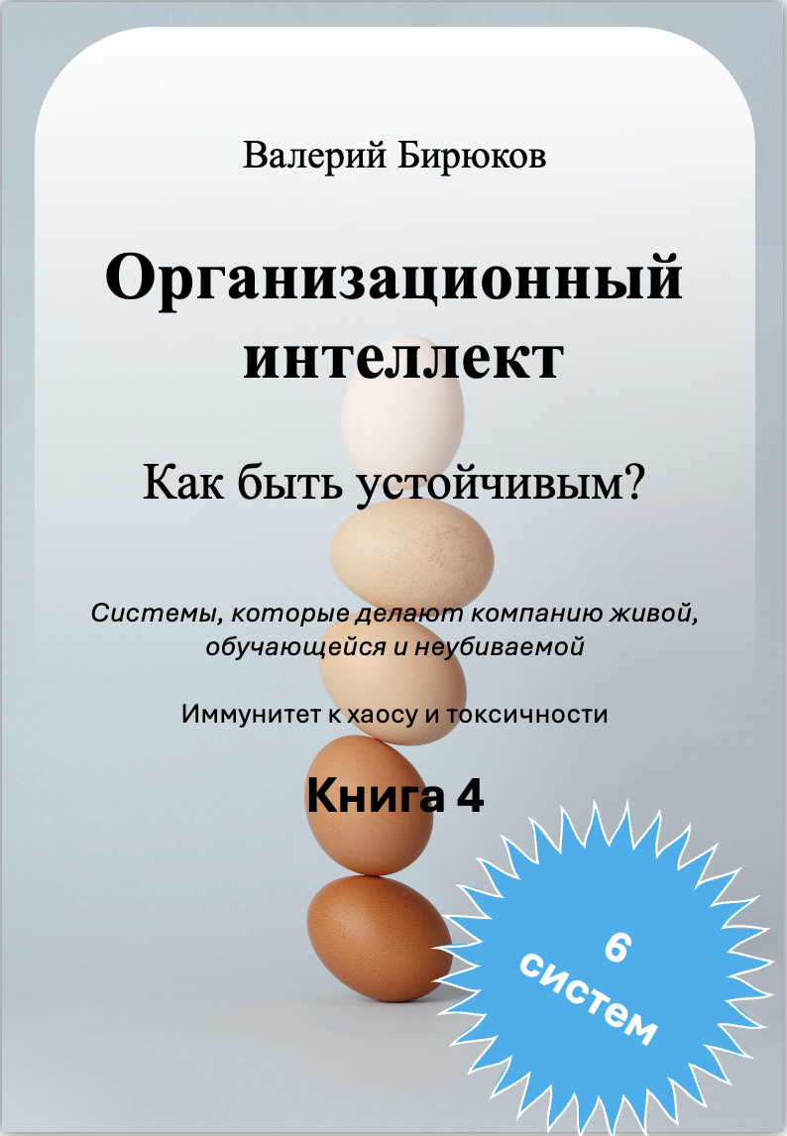

Оглавление

ПОСВЯЩЕНИЕ 5

ЦЕЛЬ ДЛЯ ЧИТАТЕЛЯ 6

ГЛОССАРИЙ 7

ЧЕК-ЛИСТЫ И НАВИГАТОРЫ 8

📍ВСТУПЛЕНИЕ 9

ГЛАВА I. C-SUITE И УСТОЙЧИВОСТЬ 18

ГЛАВА II. ДИАГНОСТИКА ОРГАНИЗАЦИИ 22

ГЛАВА III. 1. СИСТЕМА 1: РИТМЫ И ЦИКЛЫ 27

ГЛАВА III.2. СИСТЕМА 2: ОБРАТНАЯ СВЯЗЬ И ПРОЗРАЧНОСТЬ 31

ГЛАВА III.3. СИСТЕМА 3: ОБУЧЕНИЕ И ОБНОВЛЕНИЕ ЗНАНИЙ 36

ГЛАВА III.4. СИСТЕМА 4: АНТИКРИЗИСНАЯ ГОТОВНОСТЬ 40

ГЛАВА III.5. СИСТЕМА 5: КУЛЬТУРА И ПОВЕДЕНЧЕСКИЙ КОНТРАКТ 45

ГЛАВА III.6. СИСТЕМА 6: СМЫСЛ, УДЕРЖАНИЕ И EVP 49

ГЛАВА IV.1. HR КАК АРХИТЕКТОР СРЕДЫ 54

ГЛАВА IV.2. УПРАВЛЕНИЕ ТРАНСФОРМАЦИЯМИ 58

ГЛАВА IV.3. СТРАТЕГИЧЕСКИЕ СЕССИИ КАК ЯДРО ПЕРЕОСМЫСЛЕНИЯ 64

ГЛАВА IV.4. DATA-DRIVEN КАК ОПЕРАЦИОННАЯ ТКАНЬ 68

ГЛАВА V. СБОРКА И ИНТЕГРАЦИЯ 72

📘 ЭПИЛОГ 78

О Авторе 79

# ПОСВЯЩЕНИЕ

**Посвящается тем, кто держит компанию на плаву тогда, когда других уже качает.**

Руководителям, HR и всем архитекторам устойчивости, кто строит не из бетона, а из смыслов, процессов и людей.

Эта книга — ваш инструмент, ваша защита и ваша точка опоры.

**Тем, кто не дал развалиться тому, что строилось годами.**

Кто ловил падающие кирпичи, когда все смотрели на рост.  
Кто знал, что устойчивость — это не тишина, а крепкая внутренняя система.

Эта книга — о вас. И для вас.

**Тем, кто не ждал спасения — а собирал из обломков экосистему.**

Кто понял: антикризис — это не временная функция, а новая операционная система.  
Кто осознал: "устоять" — значит перестроить.

Эта книга — инструкция по выживанию без иллюзий.

***С уважением, Бирюков Валерий***

# ЦЕЛЬ ДЛЯ ЧИТАТЕЛЯ

**Эта книга — не про управление.**  
Она про **архитектуру среды**, в которой стратегия реализуется, люди остаются, ошибки не повторяются,  
а решения принимаются на данных, смыслах и ритмах, а не под давлением.

### После прочтения книги вы сможете:

* Построить собственную карту организационного интеллекта;
* Диагностировать зрелость своей компании по 6 системам;
* Запустить ритм стратегического переосмысления;
* Распределить зоны ответственности в C-suite не по названию, а по функции;
* Перейти от интуитивного к воспроизводимому управлению устойчивостью.

самое главное:  
**собрать архитектуру, которая выдержит больше, чем одного сильного лидера.**

# ГЛОССАРИЙ

(ключевые термины книги)

| **Термин** | **Определение** |
| --- | --- |
| **Организационный интеллект** | Способность компании адаптироваться, обучаться и воспроизводить устойчивость независимо от внешних обстоятельств и персоналий. |
| **Система устойчивости** | Архитектурный модуль, поддерживающий способность компании справляться с неопределённостью. В книге — 6 таких систем. |
| **C-suite** | Команда первых лиц: CEO, CFO, CHRO, COO, CMO, и другие. Не только управляют, но и проектируют архитектуру среды. |
| **Ритмы** | Регулярные циклы встреч, решений и обратной связи, в которых организация действует предсказуемо и согласованно. |
| **Поведенческий контракт** | Явные или неявные правила поведения, задающие культуру взаимодействия в команде и организации. |
| **EVP** | Employee Value Proposition — ценностное предложение компании сотруднику, включая смысл, рост, стиль управления и принадлежность. |
| **Fallback-план** | Стратегия переключения на альтернативный режим действий при сбоях, кризисах или неопределённости. |
| **Pre-read** | Подготовленные аналитические материалы, которые участники изучают до стратегической сессии. |
| **WBR** | Weekly Business Review — еженедельный формат управления операционной устойчивостью и ритмами. |
| **Pulse-опрос** | Быстрый формат диагностики вовлечённости, сигналов усталости и напряжений. |
| **Insight Loop** | Модель: данные → интерпретация → действие → замер → вывод. Структура Data-Driven управления. |
| **Adaptive Architecture** | Способность компании изменять свои роли, ритмы и поведение в ответ на турбулентность, сохраняя эффективность. |

# ЧЕК-ЛИСТЫ И НАВИГАТОРЫ

### 🔹 Чек-лист №1: Готова ли ваша компания к внедрению организационного интеллекта?

* Есть ли в компании чёткий операционный ритм?
* Есть ли система обратной связи, встроенная в управленческие циклы?
* Диагностируется ли культура на уровне поведения, а не лозунгов?
* EVP сформулирован, принят и используется?
* Стратегические сессии происходят регулярно — с данными, допущениями и последствиями?
* BI и аналитика встроены в ежедневные решения?
* Понимает ли ваша C-suite команда, кто за что отвечает в архитектуре устойчивости?

**Если ≥ 5 "да" — вы уже внутри архитектурной логики. Если < 3 — вы в зоне риска.**

### 🔹 Чек-лист №2: Персональный навигатор по ролям

#### 📌 Я — CEO:

* Я задаю ритм переосмысления, а не только курирую стратегию?
* Моя команда чувствует согласованность, даже в хаосе?
* Я работаю над средой, а не только над структурой?

#### 📌 Я — CHRO:

* У меня есть карта поведения и доверия по ключевым зонам?
* Я управляю не наймом, а архитектурой среды?
* Я интегрирован в стратегические сессии?

#### 📌 Я — CFO:

* Мои финансовые модели учитывают сценарии и fallback?
* Я строю Data-Driven структуру для принятия решений?

#### 📌 Я — CMO:

* Я держу EVP как бренд вовнутрь?
* Я измеряю не только NPS, но и связь смысла с действиями?

#### 📌 Я — COO:

* Есть ли у меня ритмы, замкнутые в действия?
* Обратная связь интегрирована в операционные циклы?

# 📍ВСТУПЛЕНИЕ

**Организационный интеллект: не метафора, а управленческая необходимость**

**Почему эта книга написана именно сейчас?**

Мир, в котором функционируют современные компании, стал **чрезвычайно подвижным**.  
Скорость изменений в технологиях, потребительских ожиданиях, цепочках поставок, законодательстве и геополитике превышает адаптационные возможности большинства управленческих структур.

Согласно данным BCG и PwC, в 2022–2024 годах 74% российских компаний сталкивались с необходимостью **кардинально пересматривать структуру управления не реже одного раза в год**.  
При этом только 23% реализовали эти изменения успешно — остальные либо остановились на полпути, либо создали видимость трансформации, сохранив старые управленческие подходы под новым фасадом.

**Организации сегодня не умирают от кризиса. Они распадаются от износа.**

**Почему не работает старая логика управления?**

С момента индустриального перелома XX века организационный успех опирался на три столпа:

1. **Жёсткая структура.**
2. **Фиксированные роли.**
3. **План-факт контроль.**

Но эти элементы оказались недостаточными в VUCA-среде — мире нестабильности, неопределенности, сложности и неоднозначности.  
Сегодня ключевой мета-компетенцией становится не жёсткость, а **организационная пластичность**, способность **адаптироваться без потери структуры**, **учиться как система** и **воспроизводить устойчивость независимо от обстоятельств и персоналий**.

Это и есть предмет этой книги — **организационный интеллект**.

**Что такое организационный интеллект?**

Это не метафора и не мода.  
Это системное качество, определяющее, будет ли компания:

* удерживать курс в турбулентности,
* накапливать и использовать опыт,
* удерживать фокус и скорость,
* не зависеть от «гениальности» отдельных людей.

📌 **Организационный интеллект** — это архитектура ритмов, обратных связей, сред, ролей и решений, которые превращают компанию из набора отделов в живую систему, способную адаптироваться, создавать и воспроизводить успех.

Согласно исследованию McKinsey «The Future of Organization» (2023), компании с высокой степенью организационной адаптивности превосходят менее зрелых конкурентов по трём ключевым метрикам:

| **Метрика** | **Превосходство (в среднем)** |
| --- | --- |
| Вовлечённость команды | +34% |
| Скорость вывода решений | +42% |
| Устойчивость прибыльности | +26% |

**Кто за это отвечает?**

Ошибка — думать, что устойчивость рождается «в культуре» или «в процессах».  
Культура — это поведение лидеров.  
Процессы — это следствие управленческих решений.

**Организационный интеллект — это зона ответственности C-suite.**

* **CEO** задаёт архитектуру координации и ритмов.
* **CHRO** проектирует среды обратной связи и вовлечения.
* **COO** отвечает за тактовку исполнения.
* **CFO** строит устойчивость через предиктивные модели и сценарии.
* **CTO, CIO, CPO, CMO** создают экосистемные мосты между данными, опытом, клиентами и скоростью решений.

Если C-suite мыслит через функции — компания управляется как завод 1980-х.  
Если C-suite мыслит через среды — компания становится живым организмом.

**Почему именно сейчас?**

Мы живём в переходную эпоху:

* от управления через отчётность → к управлению через симуляции и сценарии;
* от делегирования по иерархии → к оркестрации между ролями и ИИ-ассистентами;
* от фиксированных стратегий → к итеративной навигации в условиях неопределённости.

На горизонте 2025–2030 годов выживут не самые сильные или самые масштабные.  
Выживут **самые архитектурно гибкие**.

**Для кого эта книга?**

📌 Для C-level-лидеров, которые понимают, что устойчивость — не про Excel, а про среду.  
📌 Для владельцев, стремящихся построить организацию, не зависящую от «пожарников».  
📌 Для директоров по стратегии, трансформациям, персоналу, маркетингу, которые хотят управлять не отделами, а системами взаимодействия.

**Что внутри?**

Книга построена как **архитектурный конструктор устойчивости**.

Вы найдёте в ней:

* **Глава I.** Как изменились роли C-suite и кто теперь отвечает за устойчивость.
* **Глава II.** Диагностика как основа любой трансформации: инструменты, подходы, ошибки.
* **Глава III.** Шесть ключевых систем устойчивости: от ритмов до смыслов.
* **Глава IV.** Специальные модули: HR как среда, трансформации, Data-Driven, стратегия.
* **Глава V.** Как собрать всё вместе: связка модель → инструмент → система.

В каждой главе — **примеры из российского бизнеса 2020-х годов**, **инструменты**, **чек-листы**, **диагностики** и **фреймворки**, проверенные в реальной практике.

**Как пользоваться книгой?**

📘 Книгу можно читать:

* **Последовательно**, если вы хотите собрать полную картину.
* **По ролям**, если вы — CHRO, CFO, CMO, и ищете применимость.
* **По проблемам**, если у вас сейчас «слабый пульс», «высокая текучка» или «затухает стратегия».

Каждый блок независим, но соединяется с другими — как элементы архитектуры.

**Последнее**

Эта книга — не набор «лайфхаков».  
Это — **архитектура новой управленческой ответственности**.  
Она не заменит действия. Но она даст вам язык, мышление и инструменты, чтобы строить бизнес, который **не гасит пожары**, а **проектирует устойчивость**.

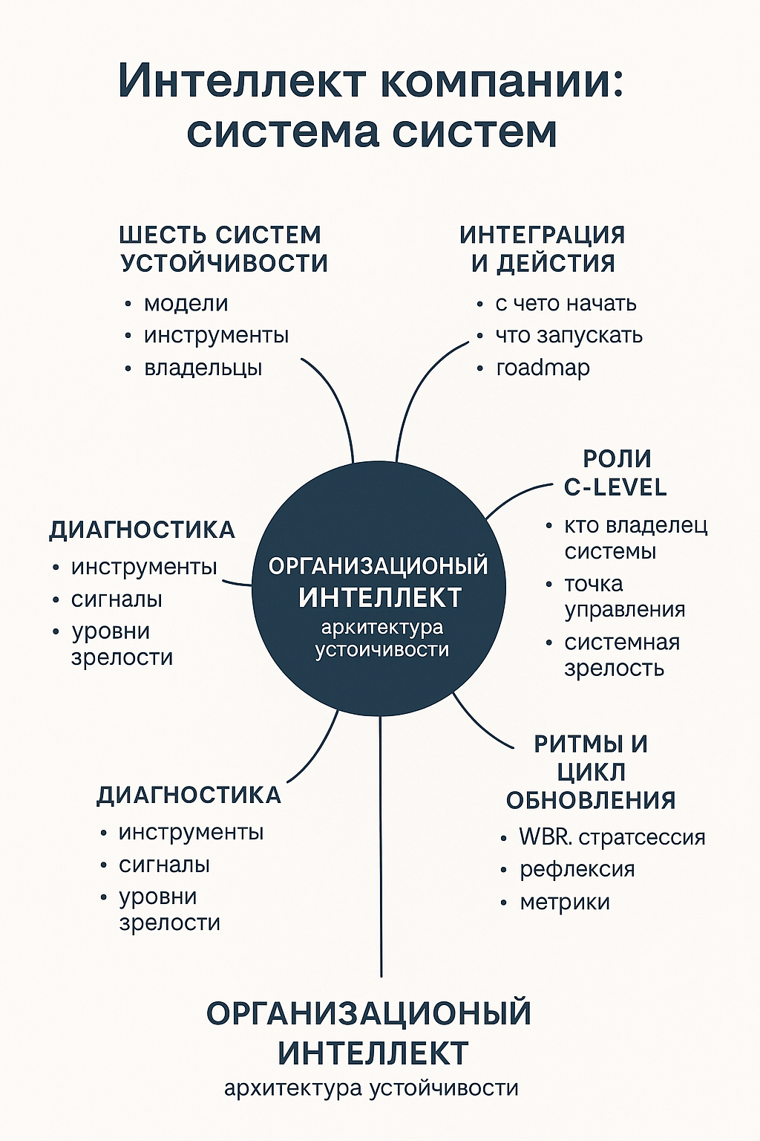

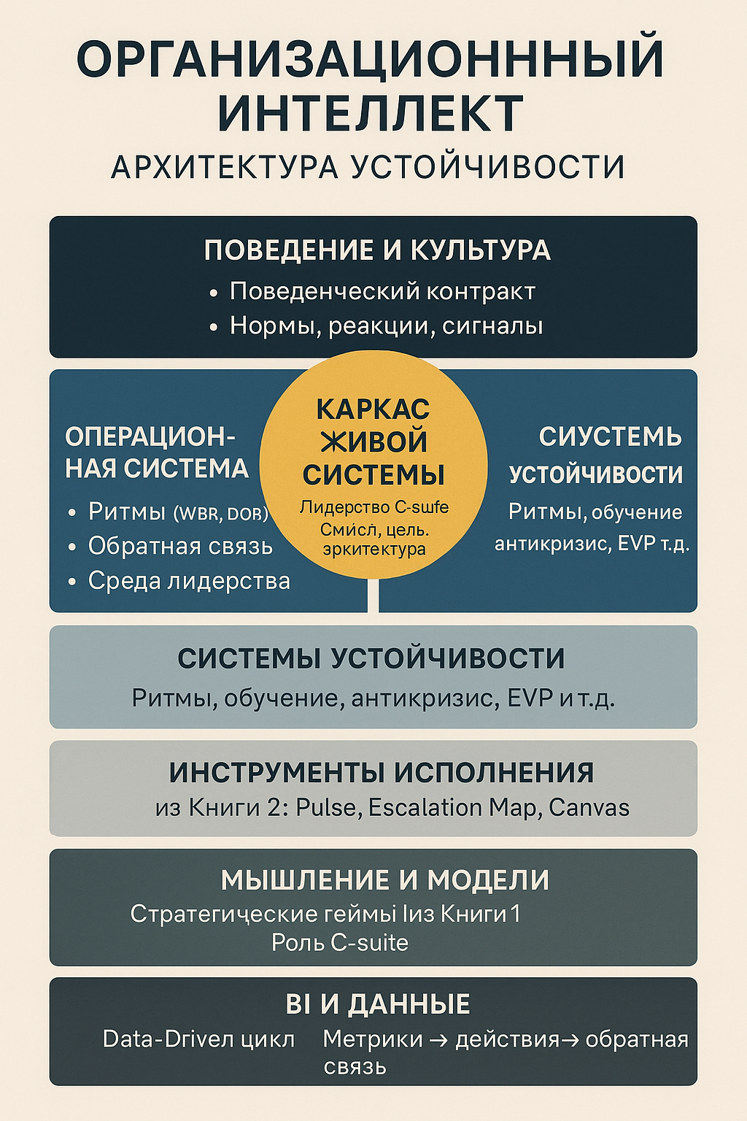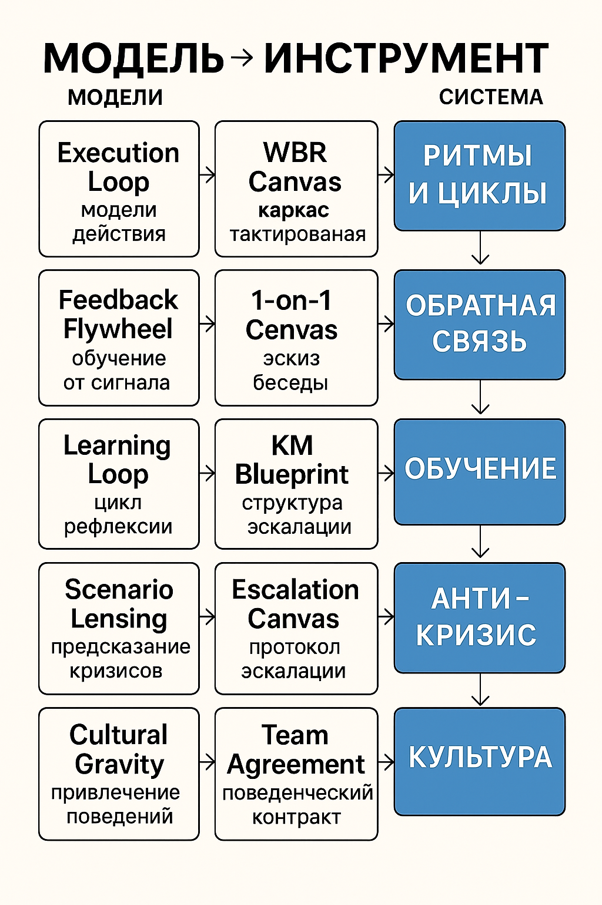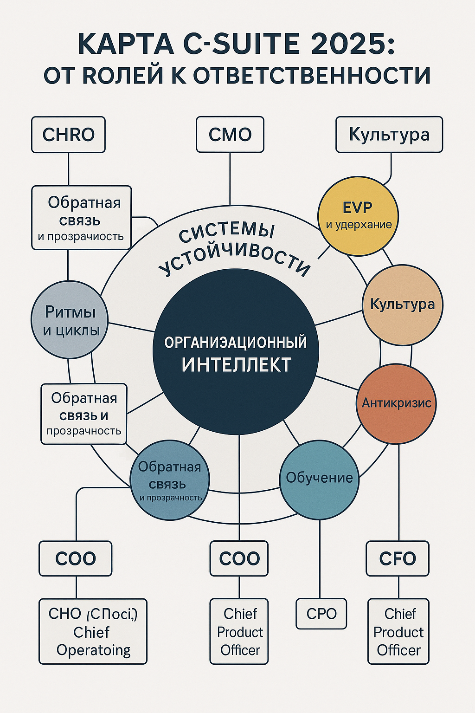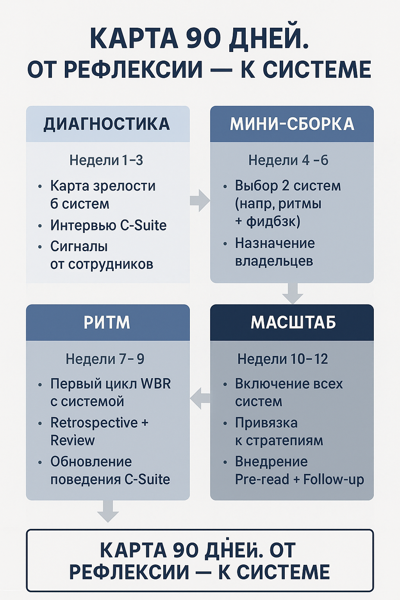

# ГЛАВА I. C-SUITE И УСТОЙЧИВОСТЬ

## Лидерство как стратегическая система, а не набор должностей

### 1. Почему сегодня именно C-suite отвечает за устойчивость организации

Если раньше устойчивость компании ассоциировалась с финансовыми подушками, отлаженными процессами и стабильным рынком, то с 2020-х годов устойчивость становится вопросом **архитектуры управления**. Именно **архитектуры**, а не отдельных стратегий.

Современная компания — это не вертикаль команд и функций, а **экосистема ролей, решений, данных и смыслов**, которые соединяются и обновляются в условиях высокой неопределенности.  
И ядром этой экосистемы является **C-suite** — команда первых лиц (от английского Chief, то есть "главный"), отвечающих за стратегическое, финансовое, маркетинговое, операционное и культурное управление бизнесом.

🔎 Исследование Deloitte "The Fourth Industrial Revolution: Ready or Not?" (2023) показало, что в 68% случаев устойчивость компании напрямую коррелировала с **качеством совместной работы C-suite**, а не с отдельными функциями.

### 2. Кто входит в C-suite и за что они отвечают

Ниже — таблица из 21 роли C-suite. Она построена по логике: **роль → расшифровка → ключевая зона стратегической ответственности**. Роли отсортированы в принятом деловом порядке, начиная с генерального директора.

| **№** | **Роль** | **Название** | **Зона стратегической ответственности** |
| --- | --- | --- | --- |
| 1 | CEO | Chief Executive Officer — Генеральный директор | Стратегия, культура, архитектура роста |
| 2 | CFO | Chief Financial Officer — Финансовый директор | Финансовая устойчивость, предиктивное планирование |
| 3 | CMO | Chief Marketing Officer — Маркетинг-директор | Клиентская ценность, бренд, рост |
| 4 | CHRO | Chief Human Resources Officer — HR-директор | Культура, таланты, среда и вовлеченность |
| 5 | COO | Chief Operating Officer — Операционный директор | Тактовка, исполнение, ритмы устойчивости |
| 6 | CTO | Chief Technology Officer — Технический директор | Инновации, технологическая архитектура |
| 7 | CIO | Chief Information Officer — ИТ-директор | Инфраструктура, данные, цифровая экосистема |
| 8 | CPO | Chief Product Officer — Директор по продукту | Продуктовые экосистемы, ценность для клиента |
| 9 | CSO | Chief Sales Officer — Коммерческий директор | Доход, партнёрства, рынок |
| 10 | CRO | Chief Risk Officer — Директор по рискам | Антикризисное мышление, безопасность решений |
| 11 | CDO | Chief Digital Officer — Цифровой директор | Интеграция ИИ и данных, цифровая трансформация |
| 12 | CVO | Chief Visionary Officer — Директор по развитию | Долгосрочное видение, инновации, рост |
| 13 | CAO | Chief Administrative Officer — Админ-директор | Гибридные форматы, корпоративная среда |
| 14 | CCO | Chief Compliance Officer — Директор по комплаенсу | Регуляторная устойчивость, честность |
| 15 | CRO | Chief Revenue Officer — Директор по доходу | Мультиканальная монетизация и выручка |
| 16 | CPO | Chief Procurement Officer — Директор по закупкам | Цепочки поставок, устойчивость партнёров |
| 17 | CAO | Chief Analytics Officer — Главный аналитик | BI, инсайты, интерпретация данных |
| 18 | CAO | Chief Accounting Officer — Главбух | Регулярная отчетность, нормативная прозрачность |
| 19 | CHO | Chief Happiness Officer — Директор по счастью | Эмоциональный климат, удержание людей |
| 20 | CSO | Chief Security Officer — Директор по безопасности | Кибербезопасность и физическая защита |
| 21 | CAO | Chief Automation Officer — Директор по автоматизации | Автоматизация процессов и AI-интеграция |

📌 Примечание: многие роли могут совмещаться в одной должности (например, CAO может включать одновременно аналитику, администрирование и автоматизацию). Важно понимать не названия, а **функциональные ядра ответственности**.

### 3. Что изменилось в C-suite после 2020 года

Результаты мета-исследования Korn Ferry, MIT Sloan Management Review и The Conference Board (2023) показали:

* 📈 71% C-level функций претерпели радикальную трансформацию;
* 📉 43% компаний признали, что **не успевают перепрофилировать C-suite под новые задачи**;
* 🔁 Более 60% провалов трансформаций происходили **из-за несинхронизированной работы** между функциями первых лиц.

Это означает: **без нового уровня взаимодействия и ответственности среди C-suite никакая стратегия не удержится**.

Устойчивость — это не результат функции. Это результат согласованности действий C-suite.

### 4. C-suite как система, а не набор людей

Компания без C-suite работает как организм без центральной нервной системы: каждый орган функционирует сам по себе, но нет координации, памяти и согласованности.

Чтобы команда первых лиц действительно удерживала компанию в состоянии устойчивости, C-suite должен быть:

* **Оркестром ролей, а не конкурирующих эго**;
* **Архитектором среды, а не транслятором решений сверху вниз**;
* **Средой, в которой стратегия становится действием, а не PDF-документом**.

📉 Пример:  
В ритейлере с оборотом 9,2 млрд ₽, CMO вёл кампанию с ориентацией на "рост через скидки", в то время как CFO боролся за маржинальность, а CHRO внедрял культуру "качества и смысла".  
Без стратегической синхронизации это привело к каннибализации клиентской базы и оттоку ключевых менеджеров.

### 5. Почему именно они отвечают за устойчивость (а не линейные менеджеры)

Устойчивость = результат:

* наличия среды обратной связи,
* способности к итерациям и адаптации,
* скорости принятия решений и симуляции рисков.

📊 Ни один из этих механизмов **не может быть активирован на уровне middle-менеджмента**. Только C-suite способен:

* **переопределить логику ритмов** (через COO),
* **перезапустить каналы обратной связи** (через CHRO),
* **перераспределить ресурсные приоритеты** (через CFO),
* **пересобрать культурный контракт** (через CEO),
* **протестировать гипотезы на AI-моделях и данных** (через CDO и CIO).

### 6. Пример: когда C-suite — не команда, а сумма должностей

**Отрасль:** B2B-услуги, Москва, 2021–2023  
**Размер:** 400+ сотрудников, оборот 2.7 млрд ₽  
**Суть провала:**

* CEO ставит стратегические задачи раз в полгода;
* CHRO проводит вовлечённость без связи с реальными процессами;
* COO внедряет OKR, не обсуждая это с CFO;
* CMO запускает кампанию «экосистемного роста», не зная о просадке по P&L.

**Результат:**

* Срыв темпов роста: -18% за год;
* Потеря двух ключевых клиентов;
* Уход трёх топ-менеджеров из C-suite.

**Диагноз:**  
Каждый действовал в рамках своей функции, но не в рамках **общей архитектуры устойчивости**.

### 7. Итак — что дальше?

Если вы — часть C-suite, то ваша ответственность — это не KPI и отчёты.  
Это:

* способность удерживать логику,
* выявлять системные сбои,
* конструировать среду, в которой организация держит форму под давлением.

# ГЛАВА II. ДИАГНОСТИКА ОРГАНИЗАЦИИ

## Управленческий иммунитет начинается с способности видеть себя

### 1. Диагностика — это не инструмент контроля, а основа организационного интеллекта

В российской управленческой практике слово «диагностика» чаще ассоциируется с **HR-опросами, аудитами или финконтролем**. Это — **линейный взгляд**. Он фиксирует симптомы, но не видит систему.

В условиях, когда компании сталкиваются с постоянной турбулентностью (логистика, кадры, финансы, технологии), выживают не те, кто «лучше управляет» — а те, кто **раньше замечает и быстрее адаптируется**.  
Диагностика становится **центральной компетенцией C-suite**, потому что без неё **невозможно обеспечить ни ритмичность, ни фокус, ни согласованность действий**.

📌 Согласно исследованию MIT Center for Collective Intelligence (2023), 78% компаний, обладающих устойчивыми темпами роста, **используют минимум 3 уровня диагностики** на квартальной основе.

### 2. Что такое диагностика в логике организационного интеллекта

**Организационная диагностика** — это не просто сбор информации, а процесс, в котором C-suite:

* определяет текущую **зрелость ключевых систем компании**,
* выявляет **зоны риска и деградации**,
* и принимает **упреждающие управленческие решения**.

📌 Это не акт измерения. Это **способ мышления**: как компания смотрит на саму себя.

Диагностика должна быть:

* **регулярной** (встроенной в ритмы),
* **прозрачной** (обсуждаемой на уровне первых лиц),
* **интегрированной** (связана с действиями, а не с PowerPoint-презентациями).

### 3. Что именно нужно диагностировать

Организация — это не только финансы, не только сотрудники, и не только стратегия. Это **система, состоящая из шести критически важных подсистем**, каждая из которых может быть как источником устойчивости, так и зоной уязвимости.

#### 📌 Шесть систем организационной устойчивости (по методологии C-Level Insight™, 2024):

| **№** | **Система** | **За что отвечает** | **Ключевой C-level** |
| --- | --- | --- | --- |
| 1 | Ритмы и циклы | Тактовка управления, регулярность решений | COO |
| 2 | Обратная связь и прозрачность | Сигналы, доверие, корректировки | CHRO |
| 3 | Обучение и обновление знаний | Воспроизводимость компетенций | CHRO / CPO |
| 4 | Антикризисная готовность | Способность реагировать на сбои | CFO / COO |
| 5 | Культура и контракт поведения | Совместимость действий, норм, ожиданий | CEO / CHRO |
| 6 | Смысл, удержание, EVP | Вовлечённость, принадлежность, энергия | CMO / CHRO |

Эти системы — **не гипотеза**. Это результат многолетнего анализа практики.  
Исследование Korn Ferry Global Leadership Index (2023) показало, что компании с высокой зрелостью по этим шести системам:

* показывают устойчивую прибыльность в 1.8 раза чаще,
* на 34% быстрее выходят из кризисов,
* и имеют втрое ниже текучесть ключевых кадров.

### 4. Что можно диагностировать, кроме настроения команды

Развёрнутая диагностика затрагивает **пять зон устойчивости**, которые зачастую маскируются за «нормальными» показателями:

| **Зона** | **Что проверять** | **Как проявляется сбой** |
| --- | --- | --- |
| 🔁 Цикличность | Есть ли регулярные ритмы, работают ли они? | Встреч много, решений мало |
| 👁 Прозрачность | Кто что знает, как быстро распространяется инфо? | Слухи быстрее реальности |
| 🧠 Обучение | Что сохранилось после найма/обучения? | Повторяются ошибки |
| ⚠️ Реактивность | Как быстро реагируем на сбои? | Проблемы «всплывают» слишком поздно |
| 🧬 Культура | Совпадают ли поведение, нормы и цели? | Формальные ценности не действуют |

### 5. Форматы диагностики

Диагностика может быть простой или многоуровневой. Но она всегда должна **приводить к управленческому действию**, а не «созданию презентации».

#### 🔹 Примеры инструментов:

| **Формат** | **Назначение** | **Применяется кем** |
| --- | --- | --- |
| 📊 Pulse-срез (1–5 вопросов раз в неделю) | Измерение вовлечённости и напряжений | CHRO, CHO |
| 🧭 Диагностическая матрица зрелости 6 систем | Периодическая стратегическая калибровка | CEO, COO, CHRO |
| 🧠 People Risk Map | Идентификация ключевых точек выгорания или оттока | CHRO, CFO |
| 🧪 Escalation Stress Test | Проверка реактивной способности оргструктуры | COO, CFO, CTO |
| 🔍 Feedback Surface Map | Карта пробелов в обратной связи | CHRO, CEO |

### 6. Частые ошибки

#### ❌ Ошибка 1. Диагностика ради отчёта

Никакой пользы нет, если результат диагностики просто архивируется в виде PDF.

#### ❌ Ошибка 2. Механическое применение шаблонов

Диагностика без контекста — это как хирургия без диагноза. Один и тот же шаблон не работает в IT и FMCG одинаково.

#### ❌ Ошибка 3. Изоляция от первых лиц

Если C-suite не участвует в диагностике или делегирует её «HR и консалтингу» — она теряет смысл. Диагностика = зона лидерства.

### 7. Пример из практики: когда диагностика спасла компанию от масштабного сбоя

**Сфера:** логистика, 700+ сотрудников, выручка: 6.8 млрд ₽

**Ситуация:**

* Компания стабильно росла до 2022 года.
* В 2023 — снижение темпа внедрения проектов на 45%, несмотря на рост инвестиций.
* Текучесть ключевых менеджеров выросла с 8% до 21% за полгода.

**Действие:**  
CEO и CHRO инициировали диагностику зрелости по 6 системам устойчивости.  
Результат:

* выявлены сбои в системе ритмов (нарушения в цикле решений),
* дефицит обратной связи (низкое доверие к WBR-решениям),
* разрыв между стратегией и операционной коммуникацией.

**Решения:**

* Перестроен недельный операционный ритм,
* Внедрены квартальные ретроспективы команд,
* Проведено единое ревью смыслов и ценностей.

📈 Через 6 месяцев:

* +19% к скорости внедрения инициатив
* -40% падение выгорания в ключевых отделах
* +9% рост вовлечённости по внутреннему Pulse-опросу

### 8. Кто в C-suite отвечает за диагностику?

📌 Ответ короткий: **все**.

| **Роль** | **Ответственность в диагностике** |
| --- | --- |
| CEO | Обеспечивает регулярность и повестку диагностики как ритуала |
| CFO | Интерпретирует сигналы из бизнес-динамики, кассовых потоков |
| CHRO | Проектирует инструменты обратной связи, стресс-тестов и вовлечённости |
| COO | Внедряет цикл PDCA (планируй – действуй – проверяй – корректируй) |
| CMO | Связывает поведение клиентов с внутренней культурой |
| CPO / CTO / CDO | Строят инфраструктуру диагностики на базе BI, AI и визуальных моделей |

### 9. Диагностика как первая ступень к устойчивости

Пока вы не знаете, **где слабо** — вы не можете управлять ростом.  
Пока вы не видите, **где система устала**, — все улучшения будут тактическими.  
📌 Диагностика — это зеркало, из которого должно начинаться каждое стратегическое решение.

# ГЛАВА III. 1. СИСТЕМА 1: РИТМЫ И ЦИКЛЫ

### Управление временем как управлением устойчивостью

### 1. Что такое ритмы и почему они важны

В организациях, столкнувшихся с ростом турбулентности, неэффективность часто начинается **не с стратегии и не с людей**, а с отсутствия **предсказуемого, согласованного ритма действий**. Если компания не управляет своим временем — она живёт во времени чужих проблем.

"Ритм — это не календарь. Это темп согласованных действий, в котором организация может дышать."  
— Марк Кертис, Accenture Song

Исследование Harvard Business Review Analytics Services (2022), проведённое среди 400 компаний в США, Европе и России, показало:

* Компании с чётко зафиксированными ритмами встреч и решений принимают решения на 31% быстрее;
* На 48% реже допускают повторение организационных сбоев;
* На 36% выше вовлечённость команд (через механизм предсказуемости и обратной связи).

📌 Ритм — это основа устойчивости. Он даёт компании:

* скорость в принятии решений,
* согласованность между функциями,
* снижение хаоса в коммуникации,
* возможность вовремя поймать отклонения.

### 2. Что входит в систему ритмов

Система ритмов — это **структура регулярных точек синхронизации**, встроенных в жизнь компании. Они могут быть операционными, стратегическими, кросс-функциональными или индивидуальными.

| **Уровень** | **Формат** | **Частота** | **Цель** |
| --- | --- | --- | --- |
| Тактический | Daily Stand-up / DOR | ежедневно | Выявление блокеров, синхронизация задач |
| Операционный | Weekly Business Review (WBR) | еженедельно | Мониторинг ключевых метрик, рисков, инициатив |
| Месячный | Monthly Ops Review / P&L | ежемесячно | Оценка исполнения, перераспределение ресурсов |
| Стратегический | Quarterly Strategy Check-in | раз в квартал | Актуализация приоритетов, изменение курса |
| Организационный | Yearly Cycle Planning | ежегодно | Архитектура всей системы ритмов на год |

🧠 **DOR (Daily Operating Rhythm)** — ежедневный ритуал выявления отклонений и первичных реакций.

📊 **WBR** — ядро системы COO. Это еженедельная управленческая платформа, где бизнес «смотрит в зеркало» своей операционной устойчивости.

### 3. Как ритмы связаны с устойчивостью

Ритмы — это:

* **антихаос**: в компаниях с неформальной логикой встреч решения откладываются, повторяются или дублируются;
* **антивыгорание**: регулярность — это предсказуемость, а значит — снижение тревожности;
* **антикризис**: сбои выявляются не по факту, а через сигналы;

📉 Пример из практики:  
Компания в секторе B2B SaaS (выручка: 860 млн ₽, 220 человек) в 2022 году испытывала резкие падения в реализации новых функций.  
Обнаружено:  
— встречи проектных команд происходили нерегулярно,  
— решения принимались вне прозрачных ритмов,  
— нагрузка на команду резко возрастала перед квартальными целями.

После внедрения WBR + двухуровневой карты ритмов:

* число инцидентов «на запуске» снизилось на 38%;
* средняя длительность решения проблем уменьшилась с 4,6 до 2,1 дней;
* вовлечённость по Gallup-опросу выросла на 11 п.п.

### 4. Диагностика: насколько зрелы ваши ритмы?

| **Уровень зрелости** | **Признаки** | **Поведение** |
| --- | --- | --- |
| 🔴 1. Ад-хок | Встречи спонтанные, повестка не фиксируется | Решения запаздывают, люди не видят смысла |
| 🟠 2. Календарный | Встречи формализованы, но не связаны друг с другом | «Мы встречаемся, но это ничего не меняет» |
| 🟡 3. Связанный | WBR внедрён, есть шаблоны, но нет реакции на сигналы | Прогресс есть, но всё держится на инициативе |
| 🟢 4. Сценарный | Ритмы привязаны к стратегиям и моделям | Решения приняты → действия запущены → цикл замкнут |
| 🔵 5. Пластичный | Система адаптируется к изменениям среды | Ритмы — как операционная система компании |

📌 Простой тест: если вы не можете за 2 минуты нарисовать карту еженедельных и квартальных встреч компании — значит, ритм не встроен.

### 5. Привязка к роли COO

**COO (Chief Operating Officer)** — операционный директор.  
Его ответственность — **не контролировать исполнение**, а **создавать инфраструктуру, в которой исполнение возможно с нужным темпом и качеством**.

Роль COO:

* проектировать WBR и операционные ритмы,
* обеспечивать синхронность бизнес-юнитов,
* устранять узкие места в решениях, циклах, нагрузке.

🧩 Согласно опросу Gartner Operations Council (2023):

“Организации, где COO участвует в проектировании ритмов, достигают 1.6-кратного роста скорости вывода решений по сравнению с теми, где эта функция делегирована линейному уровню.”

### 6. Какие инструменты подключить

📘 Из Книги 2. Операционный интеллект:

* **WBR Canvas** — шаблон подготовки и анализа ключевых показателей на еженедельной основе;
* **Rhythm Loop Tracker** — карта событий, связанных с итерациями по командам;
* **Execution Surface Map** — диагностика фрагментов, где решения не доходят до действия;
* **Meeting System Reset** — ревизия системы встреч: какие нужны, какие мешают, какие вредны.

### 7. Какие модели лежат в основе (см. Книга 1)

📘 Из Книги 1. Стратегический интеллект:

| **Модель** | **Суть** | **Зачем здесь** |
| --- | --- | --- |
| Execution Loop | Модель итерационного исполнения | Структура цикла: решение → действие → метрика |
| Operating Flywheel | Инструмент устойчивого ускорения | Накопление импульса в повторяющихся действиях |
| Rhythm Architecture Map | Архитектура ритмов организации | Визуализация и оптимизация ритмической нагрузки |

### 8. Как внедрить эту систему

1. **Аудит текущих ритмов**: когда, кто, зачем встречается?
2. **Создание карты ритмов**: 4 уровня (день, неделя, месяц, квартал)
3. **Настройка ядра WBR**: регулярность, показатели, команды
4. **Интеграция DOR и сигналов**: выявление слабых звеньев
5. **Связка с стратегией и продуктом**: квартальные Review
6. **Переход на сценарную работу**: модель OKR + решение на основе ритмов

### 9. Ключевая идея

**Компания без ритма** — как организм без пульса: движение хаотично, решения запаздывают, люди теряют ориентацию.

📌 **Ритмы — это не про контроль.  
Ритмы — это способ жить как система.**

# ГЛАВА III.2. СИСТЕМА 2: ОБРАТНАЯ СВЯЗЬ И ПРОЗРАЧНОСТЬ

### Управление сигналами, доверием и корректировкой курса

### 1. Почему эта система — критически важна

Во многих компаниях руководители думают, что они получают достаточно информации «снизу».  
На практике:

* сотрудники боятся говорить правду;
* проблемы маскируются до кризиса;
* решения принимаются на искажённой картине реальности.

📌 Отсутствие прозрачности и механизмов обратной связи делает организацию слепой.  
Она продолжает двигаться, но **не видит, куда**, **не замечает, где ломается**, и **не слышит, кто уходит**.

“Нет плохих решений. Есть решения, принятые без данных, сигналов и чувства реальности.”  
— Рикардо Семлер, автор «Маверик»

### 2. Что включает эта система

Обратная связь и прозрачность — это **не “раз в год” 360-анализ**.  
Это **ежедневная ткань общения, данных, доверия и реакции**.

| **Элемент** | **Назначение** | **Форматы** |
| --- | --- | --- |
| 📬 Обратная связь снизу | Предотвращение разрывов, сигнал о боли | Pulse-опросы, One-on-One, анонимные формы |
| 👁 Прозрачность решений | Повышение доверия и предсказуемости | OKR-доски, коммуникация СЕО, дашборды |
| 🔁 Обратная связь по горизонтали | Улучшение командного взаимодействия | Team Reviews, Peer Feedback |
| 🔄 Замыкание петли | Реакция на обратную связь | Retrospectives, Change Logs, Follow-ups |

📊 Согласно Workplace Transparency Index, Mercer 2023:

* компании с высокой прозрачностью принимают решения в 2,2 раза быстрее;
* на 39% выше вовлечённость;
* на 55% ниже уровень внутренних конфликтов по инициативам изменений.

### 3. Как устроена зрелая система

У неё 3 признака:

#### 🔹 1. Многоуровневость

Обратная связь — не только "вверх", но и "вбок", и "в себе".

#### 🔹 2. Регулярность

Обратная связь встроена в ритмы: еженедельные, квартальные, по результатам инициатив.

#### 🔹 3. Цикличность

Не просто «получили», а **отреагировали и зафиксировали результат**.

📌 Зрелая система — не та, где «все всё могут сказать», а та, где **существует механизм услышать, отреагировать и изменить**.

### 4. Уровни зрелости

| **Уровень** | **Признаки** | **Поведение** |
| --- | --- | --- |
| 🔴 1. Закрытость | Каналов нет, обратная связь воспринимается как угроза | Люди молчат, затем увольняются |
| 🟠 2. Формальность | Опросы и встречи проводятся, но результата нет | Снижение доверия |
| 🟡 3. Протокол | Есть реакции, но фрагментарные | В команде «нельзя говорить всё» |
| 🟢 4. Живая обратная связь | Периодичность + реакция + диалог | Уровень доверия стабилен |
| 🔵 5. Прозрачная среда | Все участники играют по понятным правилам | Низкий уровень пассивной лояльности |

🔍 Согласно Gallup Global Workplace 2022, лишь 15% сотрудников считают, что "в компании можно безопасно говорить правду руководству".

### 5. Кейс из практики: как молчание стоило 85 млн ₽

**Компания:** телеком, федеральный уровень  
**Год:** 2021  
**Ситуация:**

* внедрение новой продуктовой платформы (DevOps + CRM),
* сопротивление технической команды не выражалось в открытую,
* на еженедельных встречах — тишина и «всё по плану».

Результат:  
— запуск отложен на 7 месяцев;  
— убытки от невыхода на рынок — 85 млн ₽.  
— выяснилось: проблемы знали на втором уровне, но не было культуры обратной связи и механизмов подать сигнал.

После внедрения системы:

* ежемесячный Pulse Review,
* карта доверия по командам,
* обязательный Follow-Up от C-suite,  
  вовлечённость по NPS команды выросла с +4 до +33 за два квартала.

### 6. Роль CHRO: архитектор сигнальной системы

**CHRO (Chief Human Resources Officer)** — это не только про подбор и развитие.  
Это **архитектор системного слушания и корректировки.**

Ответственности CHRO в контексте этой системы:

* проектирует формы сбора и обработки обратной связи;
* обучает лидеров 1–2 уровня давать/принимать feedback;
* координирует циклы ретроспектив и follow-up;
* разрабатывает метрики доверия (например, eNPS — employee Net Promoter Score, CSI — Climate Signal Index).

📌 CHRO должен обеспечить, чтобы **обратная связь не была актом мужества, а нормой поведения**.

### 7. Инструменты (из Книги 2)

* **Pulse Feedback Grid** — еженедельный шаблон быстрого обратного сигнала;
* **1-on-1 Canvas** — карта личных встреч руководителя и сотрудника;
* **Trust Heatmap** — визуализация доверия по командам;
* **Feedback Reaction Log** — документ, фиксирующий реакции руководства на поступившие сигналы.

### 8. Модели (из Книги 1)

| **Модель** | **Что даёт** | **Где применимо** |
| --- | --- | --- |
| Feedback Flywheel | Цикл сбора → реакции → улучшения | Внедрение инициатив, сопровождение изменений |
| Trust Surface Model | Модель оценки поведенческого доверия | Кросс-функциональные команды, стартапы внутри компании |
| Psychological Safety Framework | Проверка среды: можно ли говорить правду? | Любой уровень, начиная с топов |

📌 Эти модели используются ведущими компаниями (Google, Roche, «Тинькофф», Яндекс) как **ключевой элемент удержания команд на фоне перемен.**

### 9. Как внедрить

1. **Провести диагностику прозрачности** (включая карту доверия)
2. **Определить “немые зоны”** — команды или функции, где нет сигналов
3. **Запустить двухступенчатую систему**: Pulse + One-on-One
4. **Обязать C-suite вести реакционные логи**
5. **Установить ритуалы**: обсуждение обратной связи не реже 1 раза в месяц
6. **Встроить прозрачность в стратегические процессы** (например, пост-стратсессии)

### 10. Ключевая идея

📌 Обратная связь — это не культура.  
📌 Это — **система, управляемая через ритмы, архитектуру и действия C-suite.**

Без неё вы не сможете:

управлять рисками,

понимать вовлечённость,

поддерживать скорость изменений.

# ГЛАВА III.3. СИСТЕМА 3: ОБУЧЕНИЕ И ОБНОВЛЕНИЕ ЗНАНИЙ

### Компетенции как непрерывный процесс, а не проект по развитию

### 1. Почему обучение — это не опция, а опора устойчивости

В условиях, когда циклы изменений становятся всё короче (AI, рынки, кадры), организация не может опираться только на прошлый опыт.  
📌 Устойчивость компании — это не набор зафиксированных компетенций, а **встроенная способность обновлять их быстрее, чем меняется среда**.

Исследование World Economic Forum, “Future of Jobs Report” (2023) показало:

* 44% ключевых навыков сотрудников будут **устаревать каждые 5 лет**,
* 50% организаций не имеют чёткой структуры повторного обучения (reskilling),
* только 21% C-level команд связывают инвестиции в обучение с ростом выручки.

«Если обучение не встроено в операционную ткань компании — значит, она копит отставание в темпе».  
— Джош Берсин, Bersin Academy

### 2. Что включает система обучения в компании

**Организационное обучение** — это не про курсы и LMS (Learning Management System), а про **способность компании:**

1. Улавливать, какие знания необходимы;
2. Структурировать и воспроизводить их;
3. Устранять устаревшие паттерны;
4. Делать обучение частью цикла «работа → рост → результат».

| **Элемент** | **Задача** | **Форматы** |
| --- | --- | --- |
| KM (Knowledge Management) | Сбор и распределение внутреннего опыта | Базы знаний, мастер-группы, peer-to-peer |
| Upskilling | Расширение текущих компетенций | Внутренние курсы, shadowing, обмен задачами |
| Reskilling | Освоение новых ролей и функций | Программы перехода в новые направления |
| Learning Loops | Интеграция обучения в операционную ткань | Пост-мортемы, ретроспективы, дашборды знаний |

### 3. Как устроена зрелая система обучения

📊 Исследование LinkedIn Learning Report (2023) среди 10 000 компаний в 25 странах выявило:

| **Метрика** | **Компании с высокой зрелостью обучения** | **Компании с низкой зрелостью** |
| --- | --- | --- |
| Вовлечённость | 72% | 43% |
| Текучесть ключевых специалистов | 8% | 23% |
| Среднее время адаптации | 2.6 мес | 5.1 мес |
| Рост внутреннего закрытия вакансий | +31% | -2% |

📌 Это не HR-показатели. Это метрики **устойчивости и гибкости бизнеса**.

### 4. Пример: когда отсутствие KM стоило миллионы

**Сфера:** финтех, выручка: 5.4 млрд ₽  
**Ситуация:**  
— В течение 2022–2023 компания активно масштабировала новые продуктовые команды.  
— При росте штата на +37% время адаптации новых лидов выросло с 2.5 до 5.8 месяцев.  
— Параллельно ухудшились метрики NPS и срок Time-to-Market на 3–4 недели.

📉 Причина — отсутствие системы передачи знаний:

* ключевые сотрудники обучали вручную, без шаблонов,
* не было ревью кейсов и документации,
* каждое новое звено начинало с нуля.

После внедрения:

* базы знаний (Notion + GPT-дополнения),
* регулярных кейс-ревью с CPO и командой,
* документации по продукту и процессам в рамках KM-системы,

📈 через 4 месяца:

* -42% времени адаптации новых специалистов,
* +12 п.п. к eNPS,
* -27% отклонений в первых 3 месяцах работы новых продуктологов.

### 5. Роли CPO и CHRO

| **Роль** | **Ответственность в этой системе** |
| --- | --- |
| **CPO (Chief Product Officer)** | — Встраивает обучение в продуктовые итерации |
| — Курирует обновление знаний в связке с клиентской ценностью |  |
| — Отвечает за upskilling кросс-функциональных команд |  |
| **CHRO (Chief HR Officer)** | — Разрабатывает архитектуру обучения |
| — Управляет внутренними ресурсами знаний |  |
| — Встраивает обучение в ритмы: on-boarding, career-pathing, skill-mapping |  |

🎯 Ключевое: обучение не может быть «про HR» или «про продукты».  
Это **интегральная функция C-suite** — от маркетинга до технологий.

### 6. Диагностика зрелости

| **Уровень** | **Что происходит** | **Как выглядит** |
| --- | --- | --- |
| 🔴 1. Ад-хок | Курсы по запросу, всё внешнее | "Попросили курс — купили" |
| 🟠 2. Бюджетное | Есть план, но без метрик или реакции | "Учиться надо, но зачем — непонятно" |
| 🟡 3. Проектное | Отдельные инициатива по функциям | "Каждый учится по-своему" |
| 🟢 4. Системное | Есть KM, карьерные траектории, рост внутри | "Учимся быстро, в контексте, от друг друга" |
| 🔵 5. Встроенное | Обучение = часть операционной ткани | "Каждое действие даёт знания — и собирает их" |

### 7. Инструменты (Книга 2)

* **Learning Canvas** — визуализация цели, формата, результата обучения
* **IDP Map** — индивидуальный план развития, связанный с целями функции
* **KM Repository Blueprint** — структура базы знаний внутри Notion/Confluence
* **Learning Feedback Loop** — система сбора опыта по итогам внедрения

### 8. Модели (Книга 1)

| **Модель** | **Применение** |
| --- | --- |
| Learning Loop | Модель обучения на основе практики |
| Competence Flywheel | Возвращаемость знаний в практику |
| Adaptive Growth Model | Выход за пределы текущих задач |

### 9. Как внедрить систему

1. Аудит текущего обучения: кто, чему, зачем учится?
2. Оцифровать знания: кейсы, шаблоны, best practices
3. Встроить в ритмы: обучение = часть ретро, review, P&L-встреч
4. Запустить peer-to-peer обмен знаниями
5. Связать KPI обучения с бизнес-результатами
6. Разделить ответственность между CHRO и CPO

### 10. Ключевая идея

📌 Обучение — не поддержка стратегии.  
📌 Оно — часть стратегии.  
📌 Компании, которые не учатся как система, проигрывают как рынок.

# ГЛАВА III.4. СИСТЕМА 4: АНТИКРИЗИСНАЯ ГОТОВНОСТЬ

### Архитектура устойчивости под давлением

### 1. Почему антикризис — это не реакция, а способность

Во многих компаниях антикризисные действия — это **рефлекторная реакция**: “что-то произошло — срочно собираемся”. Это похоже на пожар, а не на систему.  
Но устойчивость организации определяется **не наличием “огнетушителей”**, а тем, насколько компания:

* **заранее понимает**, где может загореться;
* **готова к альтернативным сценариям**;
* **имеет протоколы переключения**.

"Антикризисная готовность — это не функция. Это стиль мышления внутри C-suite, превращённый в архитектуру решений."  
— Томас Хагерман, Strategy& PwC

📌 Исследование Deloitte Resilience Index (2023) показало:

* компании с высокой зрелостью по антикризисному планированию имели на 51% выше показатель выживаемости на горизонте 3 лет;
* в 1.7 раза быстрее возвращались к операционной стабильности после внешних шоков;
* в 2.2 раза чаще извлекали коммерческую выгоду из адаптации.

### 2. Из чего состоит антикризисная система

Антикризисная система — это **не план «если что — увольнять»**, а **совокупность превентивных решений, архитектуры сигналов и сценарного планирования**.

| **Компонент** | **Назначение** | **Форматы** |
| --- | --- | --- |
| 🧭 Escalation Protocol | Кто принимает решения, в какой момент, на основе чего | 3-уровневая матрица ответственности |
| 🛑 Stop-Loss Logic | Что останавливаем при сбое: процессы, функции, инвестиции | Decision Tree |
| 🧪 Stress Scenarios | Прогон гипотетических ситуаций через бизнес-модель | Fallback Simulation |
| 🔁 Fallback Plans | Протокол переключения на альтернативный режим | План B/С на уровень функций |
| 🧠 Post-Mortem Archive | Учёт предыдущих сбоев и уроков | Case Library, Root Cause Analysis |

### 3. Пример: как кризис уронил хорошо управляемую компанию

**Компания:** сеть складской логистики, выручка: 3.9 млрд ₽  
**Год:** 2022  
**Событие:** Внезапный сбой в ИТ-инфраструктуре из-за недоступности зарубежных сервисов.  
**Проблема:**  
— не было плана fallback,  
— все решения принимались ad-hoc,  
— никто не знал, кто отвечает за временное переключение логистики.

📉 Потери:

* -480 млн ₽ в поставках,
* -17% в клиентской удовлетворённости,
* уход 3 ключевых B2B-клиентов.

**После внедрения:**

* симуляции через Escalation Map,
* чёткое делегирование сценариев (CFO – фин. сценарии, COO – процессы),
* запуск стресс-анализа с CTO и CPO.

📈 Через 6 месяцев:

* +36% в скорости реакции на инциденты,
* -41% средняя глубина убытка на сбой,
* +18 п.п. удовлетворённость со стороны крупных партнёров.

### 4. Уровни зрелости антикризисной готовности

| **Уровень** | **Признаки** | **Риски** |
| --- | --- | --- |
| 🔴 1. Импровизация | Всё обсуждается, когда уже поздно | Хаос, спонтанность, паника |
| 🟠 2. План “в стол” | Документ есть, никто не знает, что в нём | Иллюзия безопасности |
| 🟡 3. Реакция по протоколу | Есть частичные карты ответов, работают на уровне функций | Слабая согласованность |
| 🟢 4. Сценарная готовность | Есть проверенные планы, модель принятий решений | Эффективное сдерживание |
| 🔵 5. Пластичная антикризисная архитектура | Все решения интегрированы в стратегию и ритмы | Проактивный контроль над рисками |

### 5. Роль CFO и COO в этой системе

| **Роль** | **Ответственность** |
| --- | --- |
| **CFO** | — Строит сценарии финансовой устойчивости |
| — Руководит моделированием кассовых и бюджетных рисков |  |
| — Отвечает за Stop-Loss точки на уровне финансов |  |
| **COO** | — Руководит ритмами перехода на fallback-модели |
| — Управляет стресс-тестами на уровне процессов |  |
| — Согласует сигнальную архитектуру с C-level командой |  |

📌 В компаниях, где CFO и COO **совместно ведут архитектуру устойчивости**, уровень потерь при сбоях в среднем на 47% ниже (данные Strategy& + Gartner Risk Index, 2023).

### 6. Диагностические вопросы

* Есть ли у вас Escalation Map?
* Кто принимает решения в ситуации сбоя продаж/ИТ/логистики?
* Какая у вас средняя скорость реакции на внутренние инциденты?
* Есть ли регулярные симуляции отказов (1 раз в квартал)?
* Отражены ли риски в стратегических сессиях?

Если на 3+ вопроса вы ответили «не знаю» — **ваша система не готова**.

### 7. Инструменты (из Книга 2)

* **Escalation Canvas** — визуальная матрица, кто принимает решения при ЧП
* **Fallback Protocol Builder** — план действий при 3+ вариантах развития событий
* **Risk Pulse Tracker** — монитор критических зон (логистика, финансы, персонал)
* **Scenario Impact Estimator** — модель оценки последствий при реализации гипотез

### 8. Модели (из Книга 1)

| **Модель** | **Применение** |
| --- | --- |
| Scenario Lensing | Система преломления стратегий через гипотезы |
| Strategic Risk Tree | Визуальная карта рисков и точек реакции |
| Pre-Mortem Model | “Почему проект может провалиться?” — до начала |

### 9. Как внедрить

1. Аудит инцидентов за 2 года: где потеряли — почему?
2. Построить карту сценариев: по отделам, функциям, внешним рискам
3. Внедрить симуляции раз в квартал: от ИТ-сбоев до выбывания ключевых людей
4. Установить fallback-планы (на 1, 7, 30 дней)
5. Встроить сценарные риски в стратегические сессии
6. Назначить C-suite владельцев каждого уровня эскалации

### 10. Ключевая идея

📌 Антикризис — это **не “если вдруг”**,  
📌 Это — **“когда и насколько готова наша система”**.

Организации, которые проигрывают в хаосе — чаще всего **не тупят, а не готовы**.

## 📁 КЕЙС: АНТИКРИЗИСНАЯ ГОТОВНОСТЬ X5 GROUP

### 🎯 Контекст

В 2022 году X5 Group, один из крупнейших российских ритейлеров (бренды «Пятёрочка», «Перекрёсток», «Чижик»), столкнулся с резким внешним шоком: санкции, отток поставщиков, колебания логистики, паника на потребительском рынке.

### 💥 Проблема

* 💸 Рост закупочных цен и нестабильность поставок
* 📉 Снижение доступности иностранного ПО (WMS, ERP)
* 🚚 Риск дестабилизации логистических цепей
* 🧑‍💼 Давление на мотивацию и моральный климат команд в магазинах

### 🔧 Реакция как проявление **антикризисной устойчивости**:

| **Направление** | **Действие X5** |
| --- | --- |
| **Оперативное управление** | Была активирована централизованная антикризисная команда с ежедневными сводками и сценариями |
| **Сценарное планирование** | Использовались 3 горизонта: мгновенный, 30 дней, 3 месяца |
| **Импортозамещение IT** | В течение 90 дней X5 полностью перешла на российскую альтернативу ключевых IT-систем |
| **Логистика** | Была быстро развернута сеть альтернативных поставщиков и транспортных маршрутов |
| **HR-поддержка** | Были введены сессии поддержки для персонала, доплаты за переработки и система психологической разгрузки |

### 📊 Вывод по системе:

* **Уровень зрелости**: 4/5
* **Сильные зоны**: сценарное планирование, управление логистикой
* **Слабые зоны**: прозрачность решений на уровнях middle management

### 🧭 Уроки для читателя:

* **Антикризисная готовность** — не документ, а **живая функция**
* Главный фактор успеха X5 — **быстрое принятие решений в условиях неопределённости**
* В критический момент важна не только система, но и **ритм коммуникаций**

# ГЛАВА III.5. СИСТЕМА 5: КУЛЬТУРА И ПОВЕДЕНЧЕСКИЙ КОНТРАКТ

### Организация — это не то, что написано. Это то, как ведут себя люди под давлением

### 1. Почему культура — не абстракция, а архитектура поведения

Во многих компаниях культура — это красивое описание на сайте, набор ценностей на стене или цитаты из презентации CEO.  
Но в реальности культура — это не то, что сказано.  
**Это то, что допускается. И то, что становится нормой под давлением.**

📌 Организационная культура — это **сумма поведенческих шаблонов**, формирующих:

* как принимаются решения,
* как преодолеваются конфликты,
* как управляется неопределённость.

«Культура — это не “мягкая сила”. Это операционная система организации»  
— Брайан Кростон, MIT Sloan Management Review, 2023

### 2. Что такое поведенческий контракт

Поведенческий контракт — это **неформализованное, но разделяемое всеми** соглашение о том:

* что считается нормой;
* какое поведение допустимо;
* какие реакции ожидаемы.

📌 Если в компании:

* “не принято делиться неудачами” — значит, обратной связи не будет;
* “лучше молчать, чем спорить с руководством” — значит, деградирует мышление;
* “цели — это то, что говорят на совещаниях, но не касаются жизни” — значит, стратегия не имеет веса.

📉 Исследование OCM (Organizational Culture Metric) by Gartner, 2022 показывает:

* компании с неформализованным, но осознанным поведенческим контрактом имеют на 47% выше коэффициент вовлечённости;
* на 29% ниже риск расслоения между управленцами и исполнителями.

### 3. Из чего состоит система культуры

| **Элемент** | **Назначение** | **Форматы** |
| --- | --- | --- |
| 🧬 Ценности и нормы | Определяют рамки поведения | Манифесты, презентации, кодексы |
| 🔁 Поведенческое зеркало | Показывают соответствие действий нормам | Ретроспективы, опросы, внутренние кейсы |
| 🤝 Контракты и ожидания | Формализуют взаимные обязательства | Team Agreements, Leadership Expectations |
| 🔎 Разбор отклонений | Показывает последствия нарушений | 1-on-1 ревью, поведенческие дебрифы |
| 🪞 Культурные артефакты | Символы, ритуалы, метки среды | Стиль совещаний, оформление, язык |

### 4. Пример: как “разные культуры” разрушили рост

**Компания:** IT-интегратор, выручка 2,1 млрд ₽  
**Ситуация:**

* после приобретения новой команды (40 человек, B2B-продажи) начался спад;
* стратегия и структура были выстроены корректно;
* но через 3 месяца:
  + рост остановился,
  + показатели вовлечённости обвалились на 25 п.п.,
  + 5 ключевых сотрудников покинули компанию.

**Причина:**  
— **разные поведенческие нормы.**  
В старой культуре — прозрачность, 1-on-1, прямая коммуникация.  
В новой — иерархичность, закрытость, ориентация «на указание».

📌 После проведения культурной диагностики и внедрения единого Leadership Contract (см. ниже)  
— рост восстановлен,  
— 3 ключевых сотрудника вернулись,  
— +14% к результативности команд.

### 5. Роли CEO и CHRO

| **Роль** | **Ответственность** |
| --- | --- |
| **CEO** | — Формулирует культурный код |
| — Демонстрирует ожидаемое поведение (walk the talk) |  |
| — Поддерживает изменения в культуре, даже когда они неудобны |  |
| **CHRO** | — Встраивает поведенческие нормы в процессы |
| — Курирует обучение руководителей культуре взаимодействия |  |
| — Осуществляет аудит поведенческих сигналов и их реакцию |  |

📌 CEO — это не носитель ценностей «с презентации», а **референс на поведение в условиях стресса**.  
Если CEO молчит при нарушении культуры — это и есть культура.

### 6. Уровни зрелости

| **Уровень** | **Признаки** | **Поведение** |
| --- | --- | --- |
| 🔴 1. Формальность | Ценности есть — в реальности не работают | “У нас есть культура — но это для сайта” |
| 🟠 2. Несогласованность | Нормы есть, но разные в разных командах | “Каждый играет в свою игру” |
| 🟡 3. Ритуализация | Есть ритуалы, но не все понимают суть | “Ретроспектива ради галочки” |
| 🟢 4. Встроенность | Поведение соответствует заявлениям | “У нас не принято врать и скрывать” |
| 🔵 5. Адаптивная культура | Нормы гибко адаптируются, но не теряют ядра | “Мы умеем меняться, не теряя себя” |

### 7. Инструменты (из Книга 2)

* **Leadership Contract Map** — шаблон контрактов ожиданий между лидерами и командами
* **Behavioral Calibration Canvas** — формат оценки соответствия поведения культуре
* **Culture Heatmap** — диагностика зон культурной деградации
* **Team Agreement Builder** — разработка правил взаимодействия внутри команд

### 8. Модели (из Книга 1)

| **Модель** | **Назначение** |
| --- | --- |
| Cultural Gravity Model | Объясняет, что притягивает поведение к нормам |
| Trust Surface Framework | Поведенческое доверие как измеримый индикатор |
| Adaptive Norms Loop | Как нормы эволюционируют |

### 9. Как внедрить

1. Диагностировать реальную культуру (через поведение, не через опросы)
2. Провести серию лидерских ревью: кто как влияет на нормы
3. Построить карту Leadership Expectations
4. Провести Team Agreements по ключевым функциям
5. Встроить поведенческую обратную связь в 1-on-1 и WBR
6. Делать регулярные “Cultural Retrospective” (раз в квартал)

### 10. Ключевая идея

📌 Культура — это не чувства. Это **действия в условиях давления**.  
📌 Поведенческий контракт — это **механизм удержания согласованности в неопределённости**.  
📌 Без культуры **стратегия деградирует**, даже если все KPI «по плану».

# ГЛАВА III.6. СИСТЕМА 6: СМЫСЛ, УДЕРЖАНИЕ И EVP

### Уходят не из-за зарплаты. Уходят, когда больше нечего удерживать

### 1. Почему удержание сегодня = конкурентное преимущество

В условиях перенасыщенности рынка предложениями, гибридного формата работы и демографического сжатия в России, борьба идёт **не за людей в целом**, а за **смыслы, удерживающие ключевых сотрудников в неопределённой среде**.

📉 Согласно исследованию Hays Russia Talent Report (2024):

* 59% сотрудников среднего и старшего звена рассматривают смену работодателя в ближайшие 12 месяцев;
* при этом 72% называют **потерю смысла работы** и **ощущение "не моё"** — главной причиной;
* уровень зарплаты был решающим лишь в 18% случаев.

📌 Устойчивость организации сегодня = способность создать и удерживать **эмоциональную принадлежность**, а не только «зарплатную привязку».

### 2. Что такое EVP и зачем он нужен

**EVP (Employee Value Proposition)** — это ценностное предложение компании сотруднику. Не только деньги, соцпакет и офис.  
А **ответ на вопрос: "Зачем мне быть частью этого?"**

| **Слой EVP** | **Примеры** |
| --- | --- |
| 💰 Функциональный | ЗП, бонусы, гибкость, соцпакет |
| 🤝 Отношенческий | Среда, уважение, прозрачность, лидерство |
| 🚀 Развивающий | Рост, задачи, амбиции, смысл профессии |
| 🌍 Идентичностный | "Я — часть важного", "Я здесь = Я реализуюсь" |

📌 Исследование Gallup (2023): компании с сильным EVP показывают:

* -30% текучести,
* +41% вовлечённости,
* +19% рост лояльности к бренду в кризис.

### 3. Пример: почему ушли 7 из 10 сильнейших менеджеров

**Компания:** e-commerce, 380 сотрудников, 2,9 млрд ₽  
**Ситуация:** в течение 8 месяцев ушло 7 из 10 ключевых middle-менеджеров.  
HR обратила внимание, но CEO посчитал это «естественной ротацией».

После проведения серии интервью выяснилось:

* смысл задач был размыт;
* коммуникация от C-suite отсутствовала;
* никто не связывал усилия с целями компании;
* внутренний бренд был «невидимкой» — ни ценностей, ни «голоса изнутри».

После восстановления EVP:

* оформление ценностной архитектуры;
* создание внутренних “историй успеха”;
* синхронизация целей команд с целью компании;

📈 Результаты через 5 месяцев:

* снижение текучести с 18% до 6%;
* +17 п.п. в eNPS;
* -40% времени на адаптацию новых специалистов.

### 4. Из чего состоит система смысла и удержания

| **Компонент** | **Назначение** | **Инструменты** |
| --- | --- | --- |
| 🧭 EVP-ядро | Формулирует ценностное предложение | EVP Canvas, Value Stack |
| 💬 Внутренний бренд | Отражает культуру и голос компании | Tone-of-Voice, Brandbook HR |
| 🧠 Коммуникация смыслов | Переводит стратегию в понятные смыслы | Internal Campaigns, CEO talks |
| 🤝 Эмоциональное согласование | Синхронизация целей компании и человека | Life–Work Map, Purpose Mapping |
| 📊 Метрики вовлечённости | Цифровое измерение ценности и удержания | eNPS, Retention Cost, Engagement Score |

### 5. Роли CHRO и CMO

| **Роль** | **Зона ответственности** |
| --- | --- |
| **CHRO** | — Определяет EVP и согласовывает его с повседневной культурой |
| — Курирует программы удержания, оценки смысла и климата |  |
| — Проводит регулярную диагностику вовлечённости и эмоционального фона |  |
| **CMO** | — Отвечает за “бренд изнутри” — не как HR-продукт, а как часть стратегии |
| — Курирует tone-of-voice, визуальные коды, идентичность |  |
| — Интегрирует внутренние истории в внешний образ компании |  |

📌 Без CMO EVP превращается в PDF.  
Без CHRO — в непроверенную гипотезу.

### 6. Уровни зрелости EVP

| **Уровень** | **Признаки** | **Последствия** |
| --- | --- | --- |
| 🔴 1. Отсутствие | EVP нет, о нём никто не говорит | Уход по любой причине |
| 🟠 2. Формальность | EVP записан, но не живёт в коммуникации | Диссонанс между словами и действиями |
| 🟡 3. Локальность | EVP работает в отдельных командах | Отток между подразделениями |
| 🟢 4. Согласованность | EVP известен, принят, подтверждён поведением | Повышенная приверженность |
| 🔵 5. Культура EVP | Каждый знает, “зачем он здесь”, и может это сказать | Самоусиливающаяся культура |

### 7. Инструменты (Книга 2)

* **EVP Canvas** — конструктор предложения ценности
* **Storytelling Kit** — упаковка внутренних историй для сотрудников
* **Sensemaking Tracker** — замер связи “что я делаю” ↔ “что это даёт компании”
* **Emotional Brand Audit** — диагностика эмоциональной состоятельности бренда

### 8. Модели (Книга 1)

| **Модель** | **Применение** |
| --- | --- |
| Purpose Ladder | Связь между задачей, миссией и ощущением смысла |
| Internal Brand Loop | Связь между внутренним опытом и внешним восприятием |
| EVP–Retention Map | Где удерживаем — где теряем — почему |

### 9. Как внедрить

1. Диагностика текущего EVP (если есть)
2. Опрос ключевых людей: “Зачем ты здесь?”
3. Формирование EVP ядра: рациональное + эмоциональное
4. Создание EVP-коммуникаций: welcome, onboarding, ритмы
5. Связка с ритуалами — от 1-on-1 до WBR
6. Регулярный аудит: “сбои в смысле” как критические точки риска

### 10. Ключевая идея

📌 Удержание — это не компенсация.  
📌 Это система, где человек чувствует:  
“Я нужен, я вижу, зачем, я выбираю быть частью этого”.

## 📁 КЕЙС: PATAGONIA — УСТОЙЧИВОСТЬ ЧЕРЕЗ СМЫСЛ

### 🎯 Контекст

Patagonia — outdoor-бренд, основанный на экологической и социальной миссии. Компания с начала 2000-х сознательно строила EVP (ценностное предложение работодателя), опираясь не на компенсацию, а на **смысл, свободу и участие**.

В 2022 году основатель Ивон Шуинар передал **100% акций фондам**, финансирующим защиту планеты. Это стало не просто новостью — а доказательством, что компания следует тем смыслам, которые проповедует.

### 🔧 Смысловая устойчивость на практике:

| **Элемент** | **Реализация в Patagonia** |
| --- | --- |
| **EVP** | “Работать в Patagonia — значит спасать планету” |
| **Смысл** | Компания существует ради устойчивого будущего, а не роста ради прибыли |
| **HR-подход** | Каждый сотрудник получает 2 месяца в год на экологическую инициативу по своему выбору |
| **Удержание** | Один из самых низких уровней текучести в отрасли (менее 10% годовых) |
| **Доверие** | Сотрудники вовлечены в принятие решений, особенно в вопросах экологии и цепочек поставок |

### 🧠 Вывод по системе:

* **Уровень зрелости**: 5/5
* EVP не просто декларативен — он **жизненный контракт**
* Смысл — это не постер в офисе, а **фактор удержания, гордости и энергии**

### 🧭 Уроки для читателя:

* В условиях кризисов удерживает не зарплата, а **связь с чем-то большим**
* Компании, которые осмеливаются **перепрошить себя вокруг смысла**, получают **иммунитет от токсичности**
* EVP ≠ компенсационный пакет. EVP = предложение быть частью истории

# ГЛАВА IV.1. HR КАК АРХИТЕКТОР СРЕДЫ

### Переход от управления людьми к управлению условиями, в которых они действуют

### 1. Почему старая роль HR больше не работает

В течение десятилетий HR-отделы рассматривались как **поддерживающая функция**: кадровое администрирование, подбор, оформление, обучение.  
Во многих компаниях так до сих пор.

Но с ускорением перемен, ростом текучести, интеграцией ИИ, переходом к гибридной работе и трансформацией стратегий, **поддержка больше не помогает**.  
Нужен **переход от функции → к роли среды**.

«HR сегодня — это не “про людей”. Это про архитектуру среды, в которой люди могут быть эффективны»  
— Дэйв Ульрих, автор концепции HRBP (HR Business Partner)

📌 Сегодня CHRO — не обслуживает менеджеров.  
Он проектирует:

* сигнальную систему компании,
* культуру адаптации,
* ритмы лидерства,
* поведенческую архитектуру.

### 2. Что значит «архитектор среды» в управленческом контексте

Среда в организации — это **невидимая система давления и поддержки**, которая:

* усиливает поведение, соответствующее стратегии,
* тормозит разрушающие паттерны,
* задаёт фреймы решений и коммуникаций.

📉 Исследование Bersin by Deloitte (2023) показало:

* В компаниях, где HR отвечает за формирование среды, а не только администрирование,  
  — вовлечённость сотрудников на 48% выше,  
  — индекс доверия к топ-менеджменту — +56%,  
  — текучесть ключевых позиций — в 2.2 раза ниже.

### 3. Компоненты среды, которыми управляет CHRO

| **Компонент** | **Назначение** | **Проявление** |
| --- | --- | --- |
| 🧭 Поведенческий контракт | Определяет, что считается нормой | Фидбэк, открытость, иерархичность |
| 🔁 Циклы лидерства | Регулярность управления и внимания | One-on-One, WBR, ритуалы внимания |
| 🧠 Обучающая структура | Как развиваются роли и знания | Карты роста, peer-to-peer практика |
| 🔎 Сигнальная система | Что происходит при сбое | Pulse, trust review, эмоциональные индикаторы |
| 🧬 Среда безопасности | Можно ли говорить, ошибаться, меняться | Психологическая безопасность, эмпатия процессов |

📌 Все эти элементы управляются **не через силу**, а через **архитектуру HR-ритмов, контрактов и циклов взаимодействия**.

### 4. Роль CHRO в связке с другими C-level

| **Роль** | **Связка с CHRO** |
| --- | --- |
| CEO | Совместная работа над культурой и контекстом лидерства |
| CFO | Совмещение человеческих и финансовых KPI в системе удержания |
| COO | Интеграция HR-сигналов в операционные циклы (DOR, WBR) |
| CMO | Внутренний бренд, EVP, коммуникация ценностей |
| CTO / CIO | Поддержка гибридной модели, UX, EX-интерфейсы |

CHRO — не отдел, CHRO — **узел управления организационной тканью**.  
В организациях с высокой зрелостью HR управляет не людьми, а **метриками среды и архитектурой поведения**.

### 5. Пример: как CHRO поменял игру

**Компания:** производственная, 1 100 сотрудников, 4,3 млрд ₽  
**Ситуация:**

* высокая нагрузка на линейных руководителей,
* снижение вовлечённости,
* частые конфликты между отделами.

📌 До изменений: HR фиксировал, отчёты передавал, «работа велась».

После смены CHRO и перехода на роль архитектора среды:

* внедрена модель “Leadership OS” — цикл: ожидания → поддержка → обратная связь;
* запущена карта среды доверия;
* пересобраны лидерские ритмы.

📈 Через 6 месяцев:

* вовлечённость по Gallup: +19 п.п.;
* -37% жалоб и конфликтов;
* рост результатов ключевых команд: +12% по KPI.

### 6. Уровни зрелости HR-функции

| **Уровень** | **Что делает HR** | **Последствия** |
| --- | --- | --- |
| 🔴 1. Администрирует | Отдел кадров, обучение, отчёты | Низкая вовлечённость, реактивная функция |
| 🟠 2. Поддерживает | Рекрутинг, разовые инициативы | Влияет на видимость, не на среду |
| 🟡 3. Содействует | Встроен в обсуждение решений | Частичное влияние на поведение |
| 🟢 4. Ко-архитектор | Участвует в проектировании среды | Совместная работа с CEO/COO |
| 🔵 5. Средовой лидер | Ведёт культуру, доверие, циклы | HR = одна из опор устойчивости |

### 7. Инструменты (Книга 2)

* **HR Architecture Canvas** — визуальная модель среды
* **Leadership OS Map** — шаблон лидерских ритмов и ожиданий
* **Trust Surface Heatmap** — визуализация доверия по организациям/функциям
* **People Risk Dashboard** — мониторинг зон усталости, ухода, отклонений

### 8. Модели (Книга 1)

| **Модель** | **Применение** |
| --- | --- |
| Cultural Gravity Model | Управление притяжением к поведению |
| Leadership Rhythm Engine | Циклы присутствия и внимания |
| Engagement Loop | Архитектура вовлечённости |

### 9. Как перестроить HR в архитектора среды

1. **Отказаться от ролевой изоляции**: HR ≠ “про людей”, HR = про поведение
2. **Переосмыслить процессы**: обучение, обратная связь, контракты = форматы, не процедуры
3. **Перейти на язык среды и систем**: доверие, цикл, напряжение, метаболизм
4. **Построить карту точек воздействия**: где HR может менять структуру взаимодействия
5. **Объединить поведение, ритмы и цели**: “как” важнее, чем “что”

### 10. Ключевая идея

📌 HR сегодня — это **организационный архитектор поведения**.  
📌 Не человек, который «помогает», а система, которая **встраивает устойчивость в каждый шаг и встречу**.

# ГЛАВА IV.2. УПРАВЛЕНИЕ ТРАНСФОРМАЦИЯМИ

### Когда изменения затрагивают 70%+ компании — это не проект. Это смена операционной системы

### 1. Почему трансформации чаще проваливаются, чем срабатывают

Мировая практика даёт устойчивые цифры:  
📉 McKinsey, “The State of Organizational Transformation” (2023):

* только 26% крупных трансформаций достигают устойчивого результата,
* 44% сталкиваются с “откатом к привычному”,
* 30% проваливаются полностью.

📌 Причина — не в стратегии.  
Причина — в **неподготовленной операционной системе компании**: ритмах, ролях, сигналах, культуре, и, главное, в **зрелости C-suite команды**.

“Трансформация — это не линейный процесс. Это биологический сдвиг.”  
— Эми Эдмондсон, Harvard Business School

### 2. Как отличить апгрейд от перезапуска

| **Параметр** | **Апгрейд** | **Перезапуск** |
| --- | --- | --- |
| Масштаб изменений | До 30% систем | 70–90% ролей и процессов |
| Тип вмешательства | Улучшение существующего | Смена смыслов, ритмов, ролей |
| Характер сопротивления | Техническое | Культурное, экзистенциальное |
| Необходимый уровень вовлечения | Лидеры функции | C-suite в полном составе |
| Риски | Медленный эффект | Отторжение или культурный коллапс |

📌 Пример: переход с Excel на BI-дэшборды = апгрейд.  
📌 Перевод всей логики принятия решений на Data-Driven культуру и децентрализацию = перезапуск.

### 3. Пример: трансформация, не получившая “перепрошивку”

**Компания:** девелоперская группа, 600+ сотрудников  
**Контекст:** переход от проектного управления к продуктовому, внедрение скрам, перестройка оргструктуры.  
**Ошибка:**  
— CEO поддержал, но не изменил стратегический цикл;  
— CHRO не обучил руководителей новому поведению;  
— CPO не синхронизировал ожидания с клиентскими задачами.

📉 Через 9 месяцев:

* 22% ключевых людей покинули компанию,
* стратегия фактически вернулась к исходной,
* разочарование в «Agile» усилило сопротивление к любым изменениям.

📈 Спасение началось после:

* признания, что “это не внедрение метода, а смена модели управления”;
* запуска цикла лидерских рефлексий;
* пересборки всей цепочки ритмов и взаимодействий.

### 4. Что происходит при 70%+ сдвиге

🔺 По данным BCG Global Change Compass (2022), если:

* изменяется зона ответственности,
* KPI превращаются из “контроля” в “ценность”,
* появляются новые инструменты и цифровые интерфейсы,

то:

* старая система поведения **не адаптируется**, а **ломается**;
* возникает “переходный вакуум” — никто не уверен, как действовать;
* культура становится реактивной и замыкается в защите.

📌 При 70%+ изменений — **не “объясняем лучше”, а пересобираем сначала**.

### 5. Архитектура зрелой трансформации

| **Элемент** | **Назначение** | **Пример** |
| --- | --- | --- |
| 🧠 Strategic Sensemaking | “Зачем мы меняемся?” — на уровне смыслов, не задач | Диалог C-suite, storytelling |
| 🧭 Change Canvas | Карта сдвигов: роли, процессы, культуры | Визуализация изменений |
| 🔁 Change Cycle Map | Как будет происходить движение | Спираль: замысел → запуск → сопротивление → интеграция |
| 🔍 Change Diagnostics | Где слабые места? | Карта сопротивления, карта неопределённости |
| 🚀 Transformation Crew | Кросс-функциональная команда-носитель изменений | CHRO, COO, CPO + лидеры ключевых направлений |

### 6. Роли в трансформации

| **Роль** | **Ответственность** |
| --- | --- |
| **CEO** | — Держатель смысла трансформации |
| — Интегратор команд |  |
| — Лидер принятия дискомфорта |  |
| **CHRO** | — Архитектор поведения и переходов |
| — Сопровождение на уровне эмоций, страхов, ритмов |  |
| **COO** | — Перестройка операционной ткани |
| — Управление ритмами перехода |  |
| **CPO / CMO / CIO** | — Перепаковка продуктов, маркетинга, процессов |
| — Перевод стратегии в действия |  |

📌 Без CHRO трансформация теряет ритм.  
📌 Без CEO — смысл.  
📌 Без COO — устойчивость.

### 7. Уровни зрелости трансформационного управления

| **Уровень** | **Что происходит** | **Поведение** |
| --- | --- | --- |
| 🔴 1. Отрицание | “У нас всё нормально” | Реактивное подавление идей |
| 🟠 2. Символизм | Презентации, речи, но действий нет | Цинизм на всех уровнях |
| 🟡 3. Функционализация | Изменения только в одной зоне | Локальные успехи, системный откат |
| 🟢 4. Архитектура | Вся система перестроена по слоям | Нормализованная турбулентность |
| 🔵 5. Культура изменений | Компания воспринимает трансформации как развитие | Быстрый отклик, высокая гибкость |

### 8. Инструменты (Книга 2)

* **Change Canvas** — конструктор карты изменений: люди, смыслы, ритмы
* **Leadership Reset Guide** — рестарт роли лидера в новой системе
* **Resistance Map** — визуализация, где и почему возникает сопротивление
* **Transformation Sprint Model** — 90-дневный цикл внедрения сложных изменений

### 9. Модели (Книга 1)

| **Модель** | **Применение** |
| --- | --- |
| Adaptive Transformation Spiral | Цикл управления переходами |
| Identity–Behavior Loop | Связка: “Кто я” → “Как веду себя” |
| Change Velocity Matrix | Темп изменений × зрелость среды |

### 10. Как вести трансформацию, если она уже идёт

1. Признать, что сопротивление — не “ошибка людей”, а сигнал об архитектурной несовместимости
2. Пересобрать карту ролей и ожиданий
3. Провести цикл лидерской рефлексии (от CEO до L2)
4. Внедрить Change OS: роли, ритмы, цикл обратной связи
5. Не торопиться — но не останавливаться: темп важнее даты
6. Сделать из трансформации привычку, а не стресс

### 11. Ключевая идея

📌 Трансформация — это не изменение системы.  
📌 Это **замена самой логики, по которой система обновляется**.

Игнорировать 70%+ сдвиг — значит отложить провал.  
Увидеть и перепрошить — значит построить устойчивость.

## 💡 Методика “УСТОЙЧИВАЯ СЕССИЯ” для C-level и HR

📌 Как управлять устойчивостью через смысл, системность и обратную связь

### 🎯 Цель методики:

Позволить C-level-команде провести **быструю, но глубокую** фасилитированную сессию по оценке и укреплению устойчивости организации **в текущих реалиях**.  
Не стратегия на 5 лет, а **архитектурный осмотр состояния иммунной системы компании**.

## 🛠 СТРУКТУРА СЕССИИ: 5 ШАГОВ

| **Шаг** | **Название** | **Цель** |
| --- | --- | --- |
| 1️⃣ | **Шум–Сигнал–Сбой** | Снять внешние раздражители и внутренние сбои |
| 2️⃣ | **6 систем — 6 вопросов** | Диагностировать текущую устойчивость (по матрице зрелости) |
| 3️⃣ | **Органы иммунитета** | Выявить, какие роли и практики ослаблены |
| 4️⃣ | **Сценарий утраты устойчивости** | Пройти симуляцию слабого места (например, отказ 1 системы) |
| 5️⃣ | **Контур восстановления** | Построить контур: что делать «завтра», чтобы усилить одну из систем |

## 🧩 ВСПОМОГАТЕЛЬНЫЕ ВОПРОСЫ

### 1. Шум–Сигнал–Сбой

* Какие сигналы вы игнорировали последние 3 месяца?
* Где устойчивость трещала в поведении сотрудников, клиентов, управленцев?

### 2. 6 систем

* По каждой системе: где мы на шкале 1–5? (см. матрицу зрелости)
* Где наш минимум? Почему?

### 3. Органы иммунитета

* Какие роли (HR, CAO, Team Lead) не сработали как защита?
* Где культура подвела — или наоборот, удержала?

### 4. Сценарий слабого звена

* Что будет, если завтра отказ системы «Обратная связь»?
* Сколько времени займёт восстановление?

### 5. Контур восстановления

* Что можно внедрить за 7 дней?
* Кто будет “носителем устойчивости” — не по должности, а по смыслу?

## 🧭 Форматы вывода:

* 🔁 **Карта реакции на сбой**
* 🧱 **Список практик для немедленного внедрения**
* 🎯 **Личный список “Устойчивость начинается с меня” для каждого участника**

# ГЛАВА IV.3. СТРАТЕГИЧЕСКИЕ СЕССИИ КАК ЯДРО ПЕРЕОСМЫСЛЕНИЯ

### Без регулярного переосмысления стратегия деградирует в календарь

### 1. Почему стратегия без сессий — это фикция

Слишком часто стратегия — это:

* файл .pptx, который пересматривают раз в год;
* набор целей, которые живут в CFO-дашборде;
* решение, принятое CEO и спущенное вниз по иерархии.

📌 Но стратегия — это не документ. Это **переосмысление текущей ситуации и архитектура будущих решений**.  
Если это мышление не происходит регулярно — стратегия устаревает.

“Компания без стратегических сессий — как мозг без сна. Всё работает, но деградирует.”  
— Р. Мартин, University of Toronto Rotman School of Management

### 2. Что такое стратегическая сессия в логике устойчивости

Это **не встреча ради идей. И не обсуждение "что делаем в следующем квартале"**.  
Это **специальное пространство**, в котором C-suite:

* откладывает «операционное мышление»;
* синхронизирует карту реальности;
* формулирует новое направление;
* согласовывает расхождения;
* инициирует циклы изменений.

📌 И главное — **превращает стратегию в ритм**, а не в событие.

### 3. Пример: как компания “делала сессии”, но не переосмысливалась

**Сфера:** B2C FMCG, выручка 6,2 млрд ₽  
**Ситуация:**  
— 2 раза в год проходили “стратегические сессии” с топ-менеджментом;  
— обсуждали цели, бюджеты, планы по продуктам.

❌ Но:  
— не обсуждались допущения;  
— не диагностировались сбои;  
— не было цикла возврата и анализа.

📉 В течение 2 лет:

* стратегии “не выполнялись”, хотя “вроде всё делали”;
* вовлечённость топов упала;
* показатели реализации инициатив — <35%.

📈 После пересборки архитектуры сессий:

* добавлен блок “ретроспектива решений”;
* внедрены pre-read отчёты и шаблоны обсуждений;
* результаты стали частью операционной системы.

🚀 Через 6 месяцев:

* точность реализации стратегических решений выросла до 84%;
* вовлечённость в обсуждение — +23 п.п.;
* доверие между ролями в C-suite — +32% (по внутреннему измерению).

### 4. Компоненты зрелой стратегической сессии

| **Компонент** | **Назначение** | **Форматы** |
| --- | --- | --- |
| 📍 Фокус вопросов | Определяет, что мы хотим переосмыслить | Сценарии, вызовы, допущения |
| 📊 Диагностика | Показывает, где система просела | Карты устойчивости, People-Risk, исполнение |
| 🧠 Обсуждение решений | Где реально возникают новые смыслы | Canvas, Map, обсуждения |
| 🔁 Цикл “возврат–действие” | Как это интегрируется обратно в систему | Dashboard внедрения, Follow-up |
| 🎯 Переход в ритм | Встраивание в тактовку WBR / кварталов | Strategic Review Loop |

📌 Без замыкания цикла стратегия = совещание.

### 5. Форматы

| **Формат** | **Продолжительность** | **Подходит для** |
| --- | --- | --- |
| 🔹 3-часовой питчинг | Fast-track идеи, переосмысление метрик | Growth- или кризисная точка |
| 🔹 1-дневная сессия | Диагностика + стратегическая гипотеза | Перезапуск функции или команды |
| 🔹 2-дневный саммит | Полный цикл: мышление, расхождения, договор | C-suite или масштабные трансформации |
| 🔹 Квартальный Strategic Review | Промежуточная сверка + ритмическая коррекция | Все ключевые роли, регулярный ритм |

📊 Согласно исследованию Strategy& by PwC (2023), компании, где стратегические сессии встроены в операционную ткань, на 2,5 раза чаще реализуют ключевые изменения в срок.

### 6. Кто отвечает за проведение

| **Роль** | **Зона ответственности** |
| --- | --- |
| **CEO** | Архитектура вопросов и фреймов, контроль логики мышления |
| **CHRO** | Подготовка поведенческой среды: безопасность, вовлечённость |
| **COO** | Интеграция с операционными циклами, фокус на “что дальше” |
| **CPO, CMO, CFO** | Ввод данных, вызовов, карт клиентского, продуктового и финансового восприятия |

Важно: сессия — не акт фасилитатора. Это **интеллектуальная работа C-suite над самим собой и системой управления**.

### 7. Уровни зрелости стратегических сессий

| **Уровень** | **Признаки** | **Риски** |
| --- | --- | --- |
| 🔴 1. Презентация | Отчёты, монологи, KPI | Отсутствие доверия, реактивность |
| 🟠 2. Совещание | Есть обсуждение, но нет вывода | Неясность приоритетов |
| 🟡 3. Размышление | Глубокий анализ, но не встроено в цикл | Потеря инерции |
| 🟢 4. Переосмысление + ритм | Новые смыслы → действия → замер | Управляемая адаптация |
| 🔵 5. Стратегический метаболизм | Стратегия = непрерывный ритм переосмысления | Самокорректирующаяся организация |

### 8. Инструменты (Книга 2)

* **Strategic Session Canvas** — структура вопросов, уровней, диаграмм
* **Pre-read Toolkit** — подготовка к осмысленному входу
* **Decision Anchor Map** — карта привязки решений к метрикам и действиям
* **Follow-Up Mechanism** — система замера, напоминания, внедрения

### 9. Модели (Книга 1)

| **Модель** | **Применение** |
| --- | --- |
| Strategic Alignment Loop | Связь: стратегия → действия → обратная связь |
| Adaptive Decision Grid | Обсуждение решений в условиях неопределённости |
| Reflection-Action Architecture | Встраивание сессий в системный рост |

### 10. Как внедрить ритм стратегических сессий

1. Отказаться от формата “планов и презентаций”
2. Назначить владельца сессий в C-suite
3. Разработать логическую карту ключевых вызовов
4. Прописать ритм: квартал, полугодие, спец-сессии
5. Встроить pre-read, диагностику, карту решений
6. Связать с системой ритмов (WBR, P&L, клиентские сигналы)

### 11. Ключевая идея

📌 Стратегическая устойчивость начинается **не с документа**,  
а с **привычки думать как система, задавать неудобные вопросы и пересобираться.**

# ГЛАВА IV.4. DATA-DRIVEN КАК ОПЕРАЦИОННАЯ ТКАНЬ

### Данные — это не отчёты. Это архитектура живого принятия решений

### 1. Почему отчёты ≠ Data-Driven

Во многих компаниях «работа с данными» сводится к:

* BI-системам, из которых делают красивые дашборды,
* отчётам на понедельничных совещаниях,
* доступу к метрикам, которые «на всякий случай».

📌 Но Data-Driven — это **не доступ к данным**,  
а **способ мышления и действия, в котором данные встроены в логику управления**.

“Данные — это не то, на что вы смотрите. Это то, через что вы принимаете решения.”  
— Том Дэвенпорт, MIT Initiative on the Digital Economy

### 2. Что такое Data-Driven архитектура

Это **не наличие BI-инструментов**, а **наличие инфраструктуры, в которой:**

* данные поступают своевременно (скорость),
* интерпретируются правильно (контекст),
* используются в реальных решениях (интеграция),
* дают обратную связь в ритмах компании (замкнутая петля).

📊 Forrester Data Decision Index (2023) показал, что компании с Data-Driven мышлением:

* принимают решения на 39% быстрее,
* на 2,1 раза чаще достигают устойчивых KPI,
* теряют на 60% меньше времени на ретроспективный анализ.

### 3. Пример: “у нас всё в BI, но решения не улучшаются”

**Компания:** маркетинговое агентство, 150 сотрудников, оборот: 1,2 млрд ₽  
**Проблема:**  
— внедрена BI-платформа (Power BI);  
— подключены все каналы, CRM, финансы.

❌ Но:

* данные обновлялись раз в неделю;
* не было структуры интерпретации;
* руководители не проходили обучение «как принимать решения на данных»;
* метрики были KPI, но не DVI (Decision Value Indicators).

📉 В результате:

* решения по клиентам принимались «по чуйке»;
* рентабельность проектов просела на 22%;
* текучесть в аналитике — 41%.

📈 После перестройки:

* назначен CAO (Chief Analytics Officer);
* внедрена логика: «каждое решение → опора на 2 сигнала»;
* данные стали поступать ежедневно, интерактивно.

🚀 Результат: +18 п.п. рентабельности, -33% времени на подготовку решений, +24% точность прогнозов.

### 4. Компоненты Data-Driven среды

| **Компонент** | **Назначение** | **Примеры** |
| --- | --- | --- |
| 🔢 Data Layer | Где хранятся и структурируются данные | Data Lake, CRM, ERP |
| 🧠 Analytics Layer | Как данные обрабатываются | BI, AI, визуализация |
| 🧭 Decision Layer | Где и как данные влияют на решения | C-level dashboards, OKR review |
| 🔁 Feedback Layer | Что происходит после действия | Insight Loop, Post-Mortem, Impact Review |

📌 Без слоя принятия решений BI превращается в музей.  
📌 Без обратной связи — в архив.

### 5. Кто за что отвечает

| **Роль** | **Ответственность** |
| --- | --- |
| **CFO** | — Превращает данные в финансовые сценарии |
| — Строит dials (настройки) и trigger points (точки изменений) |  |
| **CAO** | — Архитектура аналитики, связка с принятием решений |
| — Построение DVI (Decision Value Indicators) |  |
| **CDO** | — Структура данных, качество, доступность |
| — Прозрачность и безопасность |  |
| **CIO** | — Инфраструктура, интеграции, стабильность |
| **CEO / CMO / CPO / COO** | — Интерпретация, действия, постановка вопросов |

📌 В зрелых организациях **данные — это инфраструктура C-suite**.  
В незрелых — дело “айтишников и аналитиков”.

### 6. Уровни зрелости

| **Уровень** | **Что происходит** | **Признаки** |
| --- | --- | --- |
| 🔴 1. Отчёты ради отчётов | Данные копятся, но не влияют на поведение | “У нас BI есть, но никто не пользуется” |
| 🟠 2. Презентационная аналитика | Данные для совещаний | “Раз в квартал показываем, что всё ок” |
| 🟡 3. Частичная интеграция | Некоторые решения на данных | “В маркетинге — да, в управлении — нет” |
| 🟢 4. Мышление через данные | Каждое решение = интерпретация + действие | “Что данные говорят? Что делаем?” |
| 🔵 5. Симбиоз данных и действий | DataOps, real-time feedback, предиктивность | BI = операционная система управления |

### 7. Инструменты (Книга 2)

* **Data–Action Canvas** — как перейти от метрики → к действию
* **Decision Impact Tracker** — лог принятия решений и обратной связи
* **KPI–DVI Matrix** — отличие контроля от поддержки действия
* **Scenario Dashboard Blueprint** — проектирование дашбордов, которые «живут» в WBR и сессиях

### 8. Модели (Книга 1)

| **Модель** | **Назначение** |
| --- | --- |
| Insight Loop | Как из данных получается устойчивое поведение |
| Predictive Decision Map | Связка: что мы видим → что делаем → что проверяем |
| Data–Trust Matrix | Кому и каким данным доверяют в компании |

### 9. Как перейти к Data-Driven среде

1. Диагностировать уровень зрелости по 4 слоям
2. Определить 10 ключевых решений — и что на них влияет
3. Назначить владельца (CAO / CFO / CIO / CDO)
4. Перевести 3 ритуала в Data-Driven: WBR, стратегсессия, ретро
5. Связать данные с обучением: как интерпретировать, как не перегружать
6. Построить обратную связь: “что решили — чем закончилось”

### 10. Ключевая идея

📌 Data-Driven — это не BI.  
📌 Это **способ принимать решения как организация.**  
Если данные не влияют на ритмы, роли, действия — они не живут.

# ГЛАВА V. СБОРКА И ИНТЕГРАЦИЯ

### Как модель + инструмент = устойчивая организационная система

## 📈 МАТРИЦА ЗРЕЛОСТИ ОРГАНИЗАЦИОННОЙ УСТОЙЧИВОСТИ

📌 **Формат**: 6 систем × 5 уровней зрелости  
📌 **Цель**: помочь C-level оценить текущую устойчивость компании по каждой из систем  
📌 **Шкала зрелости**:

1. ⚠️ Уровень 1 — **Хрупкость**
2. 🟠 Уровень 2 — **Реактивность**
3. 🟡 Уровень 3 — **Управляемость**
4. 🟢 Уровень 4 — **Системность**
5. 🔵 Уровень 5 — **Иммунитет**

### 📊 Таблица зрелости:

| **Система устойчивости → \ Уровень зрелости ↓** | **1. Хрупкость ⚠️** | **2. Реактивность 🟠** | **3. Управляемость 🟡** | **4. Системность 🟢** | **5. Иммунитет 🔵** |
| --- | --- | --- | --- | --- | --- |
| **Ритмы и циклы** | Нет регулярности, реагируем постфактум | Есть календарь, но не соблюдается | Планируем, но без обратной связи | Управляем циклами, сверяем с сигналами | Циклы встроены в культуру, организация живёт в ритме |
| **Обратная связь и прозрачность** | Сигналы игнорируются | Собираем постфактум, не используем | Есть механизмы сбора, но не институционализированы | Есть культура обратной связи и доверие | Прозрачность встроена, обратная связь — орган систем |
| **Обучение и обновление знаний** | Люди учатся случайно | Есть инициативы, но нет системы | Регулярное обучение, но формально | Обновление знаний встроено в процесс | Обучение — поток, знания обновляются синхронно с рынком |
| **Антикризисная готовность** | Нет планов, каждый кризис — катастрофа | Планы есть, но никто их не читал | Актуализируем при угрозах | Периодически проводим симуляции | Готовность встроена в культуру, реагируем на опережение |
| **Культура и поведенческий контракт** | Ценности декларированы, но не живы | Культура хаотична, поведение реактивно | Есть нормы, но слабо подкреплены | Поведенческие контракты работают, культура управляется | Ценности живут в действиях, культура — защитная среда |
| **Смысл, удержание и EVP** | Люди не понимают зачем работают | Компенсация — единственный мотиватор | Частично сформулирован EVP, слабая связка со смыслом | EVP и смысл интегрированы в процессы | Смысл задаёт направление, EVP — живой договор с командой |

### 📌 Примечание к использованию:

* ✅ Пройдитесь по строкам, отметьте, на каком уровне находится ваша организация
* 🧭 Суммарно оцените: в каких системах вы сильны / где есть провал
* 📍 Используйте это как ввод в стратегическую сессию устойчивости (см. следующую вставку)

### 1. Зачем собирать всё вместе

Если вы прочитали эту книгу последовательно, вы увидели:

* стратегические модели мышления (Книга 1),
* операционные инструменты (Книга 2),
* архитектурные системы устойчивости (Книга 4).

📌 Каждая из них ценна сама по себе.  
Но **только в связке они становятся организационным интеллектом**.

Стратегия без инструмента — абстракция.  
Инструмент без системы — механика.  
Система без стратегии — инерция.  
Всё вместе — управляемая устойчивость.

### 2. Что такое организационный интеллект в собранном виде

Это не метафора.  
Это — **архитектура, в которой:**

* стратегия = модели действия,
* действия = инструменты в ритмах,
* устойчивость = система обратных связей, обучения, темпа, культуры.

📘 В этой логике каждая C-suite роль:

* мыслит системно,
* действует операционно,
* держит зону устойчивости.

### 3. Сводная таблица связки

| **Система устойчивости** | **Ключевая модель (Кн.1)** | **Ключевой инструмент (Кн.2)** |
| --- | --- | --- |
| Ритмы и циклы | Execution Loop, Flywheel | WBR Canvas, Rhythm Map |
| Обратная связь | Feedback Flywheel | 1-on-1 Canvas, Pulse Tracker |
| Обучение | Learning Loop, Competence Flywheel | KM Blueprint, IDP Map |
| Антикризис | Scenario Lensing, Pre-Mortem | Escalation Canvas, Fallback Protocol |
| Культура | Cultural Gravity, Trust Surface | Team Agreement, Behavioral Calibration |
| EVP и удержание | Purpose Ladder, Internal Brand Loop | EVP Canvas, Sensemaking Tracker |

📌 Каждая строка = система, которую можно собрать → диагностировать → внедрить → поддерживать.

### 4. Как действует C-suite в этой архитектуре

| **Роль** | **Мышление** | **Действие** | **Ответственность** |
| --- | --- | --- | --- |
| CEO | Архитектор направлений | Запускает системные ритмы и смыслы | Стратегия, культура |
| CFO | Предиктивный оператор устойчивости | Переводит стратегии в финансовые сценарии | Деньги, скорость принятия решений |
| CMO | Интерпретатор клиента | Строит мост между смыслами и командами | EVP, внутренний бренд |
| CHRO | Архитектор среды | Моделирует культуру, поведение, сигналы | Поведение, удержание |
| COO | Оркестратор ритмов | Обеспечивает тактовку, исполнение, реакцию | Стабильность, действие |
| CIO / CDO / CAO | Инженеры мышления через данные | Делают архитектуру наблюдаемой | Прозрачность, BI, аналитика |

### 5. Что может пойти не так — и как избежать

| **Ошибка** | **Что это значит** | **Как избежать** |
| --- | --- | --- |
| «Собрали систему, но не используем» | Нет ритма, нет владельца | Назначьте C-level кураторов систем |
| «Всё держится на энтузиазме» | Нет встроенности в циклы | Встроить в WBR, квартальные review |
| «Данные есть, но решений нет» | Нет Data-Driven культуры | Связать метрики с действиями |
| «Люди выгорают» | Поведение не поддержано средой | Перестроить ритмы + вернуть смысл через EVP |
| «Ушёл топ — всё развалилось» | Система не воспроизводима | Построить устойчивость как структуру, не как личность |

### 6. Как начать: план на 90 дней

**📅 Недели 1–3: Диагностика и картирование**

* Где слабые системы? Что деградирует?
* Есть ли поведенческий контракт? Обратная связь?
* Есть ли ритм стратегии? Или всё реактивно?

**📅 Недели 4–6: Сборка мини-архитектуры**

* Выбрать 1–2 системы: например, ритмы + обратная связь
* Определить владельцев в C-suite
* Встроить инструменты: Pulse, WBR, Canvas

**📅 Недели 7–9: Активация ритма**

* Внедрить 1 цикл стратегического review
* Провести первую "сессию устойчивости" по системам
* Начать формирование карты поведения

**📅 Недели 10–12: Закрепление и масштаб**

* Подключить другие функции
* Встроить в стратегическую сессию
* Зафиксировать архитектуру на уровне C-suite

### 7. Ключевая идея книги

📌 Организационный интеллект — это:

* не презентация,
* не мотивация,
* и даже не стратегия.

Это — **управляемая архитектура поведения, смысла и обратной связи**,  
которая:

* воспроизводит устойчивость,
* обновляет решения,
* и позволяет компании быть живой — независимо от турбулентности и персоналий.

## ✅ ЧЕК-ЛИСТ: 10 ПРИЗНАКОВ УСТОЙЧИВОЙ ОРГАНИЗАЦИИ

Пройдите по списку и отметьте: какие признаки уже встроены в вашу культуру, процессы и мышление?  
Чем больше "да" — тем выше уровень иммунитета вашей организации.

### 🔟 10 ключевых признаков:

1. **Организация живёт в ритме**  
   ⬜ Есть внутренний цикл — квартальный, недельный, событийный  
   ⬜ Он задаёт устойчивость независимо от внешней турбулентности
2. **Обратная связь не просится — она встроена**  
   ⬜ Люди знают, как и кому сигнализировать  
   ⬜ Критика воспринимается как вклад, а не как атака
3. **Обучение — не событие, а поток**  
   ⬜ Знания обновляются вместе с изменениями  
   ⬜ Новички впитывают культуру не по инструкции, а через поведение
4. **Сценарии сбоев проигрываются заранее**  
   ⬜ Есть симуляции, тесты, имитации кризисов  
   ⬜ План Б не просто “в стол” — он живой
5. **Поведенческие контракты соблюдаются**  
   ⬜ Ожидаемое поведение зафиксировано и наблюдаемо  
   ⬜ Уклонения не поощряются — даже “звёздам”
6. **EVP построен на смысле, а не только на компенсации**  
   ⬜ Люди понимают, почему они здесь  
   ⬜ Есть связь между миссией компании и их личной историей
7. **HR — архитектор среды, а не операционный отдел**  
   ⬜ HR влияет на культуру, трансформации, стратегию  
   ⬜ Среда — осознанно сконструирована
8. **Data-driven не только в цифрах, но и в решениях**  
   ⬜ Данные используются не задним числом, а для навигации  
   ⬜ Интуиция не отменяется, но сверяется
9. **Лидер не спасатель, а носитель системной устойчивости**  
   ⬜ Лидеры не тушат пожары, а устраняют условия их появления  
   ⬜ Их стиль — просветлённая предсказуемость
10. **Организация может восстановиться из любого сбоя**  
    ⬜ Сломанные процессы восстанавливаются быстро  
    ⬜ Репутация умеет выдерживать удары — благодаря доверию

### 📊 Используйте:

* как **индикатор зрелости** на сессиях и ретроспективах
* как **основу для построения карты риска устойчивости**
* как **базу для обсуждения с командой: что мешает стать устойчивыми?**

# 📘 ЭПИЛОГ

Организации побеждают не потому, что у них лучшие идеи.  
Они побеждают, потому что они **живые системы**, способные думать, слушать, учиться и перестраиваться.  
Организационный интеллект — это язык, на котором такие системы мыслят.

# О Авторе

|  |  |
| --- | --- |
| **Навигатор турбулентности — с пропиской C-Level**  Четыре крупных кризиса научили меня превращать шторм в полигон для роста. Мой путь от менеджера по продажам до руководителя оборотом **14 млрд ₽** и ростом продаж **+40 % в год** показал: хаос побеждают три вещи — **Контекст, Цифры, Люди**.   * **Context** — снимаю «шоры» рынка через PESTEL и карту ресурсов. * **Calculations** — один KPI важнее десяти мнений; за 30 минут ищу цифру выгоды. * **Care** — рассказываю команде *why now & what’s in it for me*, иначе даже идеальный ROI останется на бумаге.   *Запомнить проще простого, даже на выездной страт-сессии без слайдов.*  Каждую идею прогоняю через этот фильтр, а затем кладу в одну из пяти «интеллект-капсул»: | Изображение выглядит как Человеческое лицо, человек, Лоб, Подбородок  Содержимое, созданное искусственным интеллектом, может быть неверным. |
| | **Интеллект** | **Коротко** | **Что даёт** | | --- | --- | --- | | **Стратегический** | Видеть поле раньше конкурента | + скорость решений | | **Операционный** | Чек-листы против рутинного хаоса | – 20 % издержек | | **ИИ-интеллект** | GPT-агенты для P&L | + ночная защита маржи | | **Организационный** | Пластика структур в шторм | – глубина убытков | | **Лидерский** | Как капитану не сгореть раньше корабля | + долгоживучесть перемен |   **Из чего сварен Автор**  Инженерная математика (МАТИ)+MBA+HR+Big Data+AI  = способность соединять логику, цифры и скоростную реализацию. Команды **20 – 400 человек** и ассортимент **до 20 000 SKU,** товароборотом **14 млрд. руб** проходили через эту «тройную рамку» .  Проверенная шутка: «Если идея не влезает на салфетку, порвите салфетку пополам» — а потом порвите бюджет конкурента.  С уважением, Валерий Бирюков  **e-mail:** [**consulting@birval.ru**](mailto:consulting@birval.ru)  **TG: @BiryukovValeri** | |

